计算方法 知识体系整理
南京大学大气科学学院 专业核心课 · 2024-2025学年 第1学期
依据本学期16讲课件、课堂笔记、上机作业与历年试题系统整理
项目 | 内容
课程 | 计算方法（大气科学专业核心课，课堂与上机各半）
授课 | 黄樱（第1-3章、6-8章）、张耀存（第4-5章）、顾春雷（上机课）
教材 | 葛孝贞、王体健《大气科学中的数值方法》（南京大学出版社，2013年第2版）
覆盖范围 | 第1章 误差 · 第2章 函数逼近 · 第3章 线性方程组 → 特征值 → 范数与条件数 · 第4章 非线性方程求根 · 第5章 数值积分与微分 · 第6章 差分方法概论 · 第7章 常微分方程数值解
配套资料 | 16讲课件、历年考试与Quiz、上机作业1-8（Fortran/程序实现）

使用说明
颜色约定：深蓝色为概念与定义，深红色为考点与易错提醒，深绿色为结论与判据，灰色斜体为拓展了解内容（考试不作要求）。
公式说明：全文公式为 Word 原生公式，可直接编辑、复制进作业与试卷解答；文中符号与课件保持一致。
符号约定：以 $h$ 记步长，$ε$ 记误差限，$∥⋅∥$ 记范数，$x^{*}$ 记精确值或精确解，上标 $(k)$ 记迭代次数，下标 $i,j,k,n$ 记节点或序号。
复习建议：第一遍按章节顺序理解推导与适用条件；第二遍只看每章"考点提示"与附录 A 的清单；考前用附录 B 的速查表自测公式默写。

第0章 总览与知识地图

0.1 课程定位：从实际问题到上机实现
计算方法（数值分析）是把数学问题转化为计算机可执行的数值算法并保证结果可靠、高效的学科。解决科学问题的一般链条为：
实际问题 → 数学模型 → 数值解法 → 程序设计 → 上机实现
其中"数值解法"与"程序设计"由本课程负责，后续课程（数值天气预报等）以本课程为工具基础。
一个可用的数值方法必须同时满足三条标准：
- 有效：算法只含四则运算与有限次内部函数调用，易于在计算机上实现；
- 可靠：收敛性、稳定性有理论保证，误差可分析与控制；
- 高效：尽量节省计算时间与存储空间（降低运算量、压缩存储）。
本课程的全部内容都在回答两个问题：如何设计算法（算法设计），如何评估数值解的精度（误差分析）。

0.2 全课程知识地图
章 | 核心问题 | 主要方法 | 关键概念
第1章 误差 | 误差从哪来、如何度量、如何抑制 | 误差限运算、稳定性递推、算法设计原则 | 绝对/相对误差、有效数字、截断/舍入误差、数值稳定性
第2章 函数逼近 | 用已知函数表构造函数近似 | 插值（Lagrange/Newton/Hermite/样条）、拟合（最小二乘）、最佳一致逼近 | 插值条件与唯一性、差商、余项、龙格现象、超定方程、法方程组
第3章 线性方程组 | 如何解 $Ax=b$、如何求特征值 | 直接法（Gauss消元、LU、Cholesky、追赶法）、迭代法（Jacobi/GS/SOR）、幂法/反幂法、Jacobi旋转、QR | 相似变换、谱半径、对角占优、范数、条件数、病态方程组
第4章 非线性方程 | 如何求 $f(x)=0$ 的根 | 二分法、定点迭代、牛顿法、弦截法、非线性方程组牛顿法 | 有根区间、收敛条件、收敛阶、切线/割线几何意义
第5章 数值积分与微分 | 如何不求原函数算积分、算导数 | 牛顿-柯特斯、复化求积、变步长与龙贝格、高斯型求积、差商与插值求导 | 代数精度、余项阶、事后误差估计、节点最优选择
第6章 差分方法 | 如何把微分方程离散为差分方程 | 网格离散、泰勒展开构造差分格式、冯·诺依曼稳定性分析 | 相容性、收敛性、稳定性、Lax等价定理、CFL条件
第7章 常微分方程数值解 | 如何步进式求解初值问题 | 欧拉法、梯形法、预估-校正、龙格-库塔、线性多步法（Adams） | 单步/多步、显/隐、局部与整体截断误差、绝对稳定区域

0.3 三条贯穿全课的主线
- 插值是全课基础：数值积分（用插值多项式代替被积函数）、数值微分（对插值函数求导）、非线性求根（弦截法用割线代替切线）、常微分方程（多步法用插值积分）都由插值思想导出。
- 误差分析贯穿每一章：第1章给出误差的度量语言；其后每一章都需回答"截断误差是多少阶、舍入误差会不会被放大、步长/节点如何选取"。
- 线性代数是主要舞台：拟合的法方程组、样条的三对角方程组、差分格式的求解都归结为线性方程组；病态与条件数的概念在第2、3、5章反复出现。

0.4 学习方法：把公式放进"适用条件"里记忆
- 每个公式同时记住三件事：能用在什么条件下、误差是多少阶、有什么致命缺陷（如龙格现象、小主元、病态）。
- 上机作业覆盖了插值、拟合、非线性求根、线性方程组、常微分方程等主线，编程实现一遍后公式记忆会显著加深。
- 复习时优先掌握"考点提示"中列出的必会公式与判定条件，再补推导细节。

第1章 数值计算中的误差
考点 误差四类来源的辨别；有效数字位数的判定（注意绝对误差限与"某一位半个单位"的关系）；误差限四则运算；稳定递推方向的判断；算法设计五条原则及具体反例。

1.1 离散化：数值计算的第一步
计算机只能执行有限数位数的四则运算，因此数值计算的首要任务是把连续问题转化为离散问题，这一过程称为离散化。例如
- 求导：$y^{′}(x)≈\frac{y(x+h)−y(x)}{h}$（差商代替微商）；
- 超越函数：$e^{x}≈1+x+\frac{x^{2}}{2!}+⋯+\frac{x^{n}}{n!}$（截断 Taylor 级数）；
- 求根：$x_{1,2}=\frac{−b±\sqrt{b^{2}−4ac}}{2a}$ 中把开方化为可计算的四则运算组合。
数值解法的本质：把数学问题的求解归结为对有限数位数做四则运算，即转化为计算机上可执行的等价或近似等价运算。近似带来误差，误差是衡量数值方法优劣的标准之一。

1.2 误差的来源
误差类型 | 含义与来源
模型误差（原始误差） | 数学模型、物理模型与真实运动之间的差异，如忽略空气阻力
观测误差（参数误差） | 观测手段与仪器精度限制带来的初始数据误差
截断误差（方法误差） | 对无穷过程做有限次运算造成，由算法本身决定，如 Taylor 展开截断、差商代替微商
舍入误差（计算误差） | 计算机字长有限，数据只能用有限位表示，如 $\sqrt{2}=1.41421356…$ 只能存为 $1.4142136$

截断误差与舍入误差在计算过程中都会逐步累积，如何控制这两类累积误差的增长是计算方法研究的核心内容。

1.3 绝对误差、相对误差与误差限
设 $x$ 为准确值，$x^{*}$ 为近似值。
- 绝对误差：$e^{*}=x−x^{*}$，可正可负，无法精确计算（$x$ 未知）；
- 绝对误差限：$ε^{*}$ 使 $|x−x^{*}|≤ε^{*}$，则记 $x=x^{*}±ε^{*}$；$ε^{*}>0$；
- 相对误差：$e_{r}^{*}=\frac{x−x^{*}}{x}=\frac{e^{*}}{x}$；实际用 $e_{r}^{*}≈\frac{e^{*}}{x^{*}}$；
- 相对误差限：$|ε_{r}^{*}|=\frac{ε^{*}}{|x^{*}|}$。
例：$x^{*}=15$，$ε^{*}=2$ 得 $ε_{r}^{*}=13.33\%$；$y^{*}=1000$，$ε^{*}=5$ 得 $ε_{r}^{*}=0.5\%$。
绝对误差限不能独立表征近似程度（量级不同无法比较），比较精度要用相对误差限。

1.4 有效数字
定义：若近似值 $x^{*}$ 的绝对误差限是某一位的半个单位，且该位到 $x^{*}$ 的第一位非零数字共有 $n$ 位，则称 $x^{*}$ 具有 $n$ 位有效数字。
例：$π=3.14159265…$，取 $π^{*}=3.142$ 时 $ε^{*}≤0.5×{10}^{−3}$，有 4 位有效数字；取 $3.1415$ 时 $ε^{*}≤0.9×{10}^{−4}<0.5×{10}^{−4}$ 不成立，只有 4 位有效数字。
要点：
- 有效数字位数越多，近似值越接近真值；用四舍五入得到的近似值都是有效数字。
- 数字末尾的 0 不能随意添加或省略：$8.0$、$8.00$ 与 $8$ 的有效位数不同。
- 应写 5 位有效数字时：$187.9325→187.93$，$0.0378555→0.037856$，$8.000033→8.0000$。
- 量级估计：有效数字 $n$ 位意味着相对误差限的量级约为 ${10}^{−(n−1)}$。

1.5 误差的传播：四则运算的误差限
设 $x_{1}^{*},x_{2}^{*}$ 的误差限分别为 $ε(x_{1}^{*}),ε(x_{2}^{*})$，则
$$ε(x_{1}^{*}±x_{2}^{*})≤ε(x_{1}^{*})+ε(x_{2}^{*})$$
$$ε(x_{1}^{*}x_{2}^{*})≈|x_{2}^{*}| ε(x_{1}^{*})+|x_{1}^{*}| ε(x_{2}^{*})$$
$$ε\left(\frac{x_{1}^{*}}{x_{2}^{*}}\right)≈\frac{|x_{2}^{*}| ε(x_{1}^{*})+|x_{1}^{*}| ε(x_{2}^{*})}{|x_{2}^{*}|^{2}} (x_{2}^{*}≠0)$$
相对误差限的相应结论：加减法用绝对误差限相加；乘除法的相对误差限近似相加：
$$ε_{r}(x_{1}^{*}x_{2}^{*})⪅ε_{r}(x_{1}^{*})+ε_{r}(x_{2}^{*}), ε_{r}\left(\frac{x_{1}^{*}}{x_{2}^{*}}\right)⪅ε_{r}(x_{1}^{*})+ε_{r}(x_{2}^{*})$$
典型例题：$x_{1}^{*}=6.1025$，$x_{2}^{*}=80.115$，误差限均为末位半个单位，计算得
运算 | 误差限 | 量级
$x_{1}^{*}+x_{2}^{*}$、$x_{1}^{*}−x_{2}^{*}$ | $0.00055$ | $0.5×{10}^{−3}$
$x_{1}^{*}x_{2}^{*}$ | $0.007057$ | $0.5×{10}^{−2}$
$x_{1}^{*}/x_{2}^{*}$ | $1.0995×{10}^{−5}$ | $0.5×{10}^{−5}$

结论：单个误差在运算中可能被放大、缩小或保持不变，这正是算法稳定性的来源。

1.6 算法的数值稳定性
例：计算 $S_{n}=\int_{0}^{1}{\frac{x^{n}}{x+5}} dx$，$n=1,2,…,8$。由分部积分可得精确成立的递推关系
$$S_{n}+5S_{n−1}=\frac{1}{n} ⇒ S_{n}=\frac{1}{n}−5S_{n−1}, S_{0}=ln6−ln5≈0.182$$
若自 $S_{0}$ 出发正向递推，误差满足 $e_{n}=−5e_{n−1}$，即
$$e_{n}=(−5)^{n}e_{0} ⇒ |e_{n}|=5^{n}|e_{0}|$$
初始误差以 5 的幂次迅速放大：计算得 $S_{8}≈125$，与真值 $S_{8}∈\left[\frac{1}{6(n+1)},\frac{1}{5(n+1)}\right]$ 即约 $0.0204$ 完全矛盾。
改用反方向的递推（先取 $S_{8}≈0.0204$，再反推）：
$$S_{n−1}=\frac{1}{5}\left(\frac{1}{n}−S_{n}\right) ⇒ e_{n−1}=−\frac{1}{5}e_{n}$$
初始误差每步缩小到 $\frac{1}{5}$，数值解稳定。
同一数学公式可以写成数值稳定性完全不同的两个算法：正向递推放大误差 5 倍，反向递推缩小误差 5 倍；递推方向的选择决定算法生死。

1.7 算法设计的基本原则
原则 | 说明与典型技巧
防止大数"吃掉"小数 | 计算机字长有限，小数与大数相加会被舍去。连加时按从小到大顺序累加：$0.4012+0.4697+0.4896+0.4987+{10}^{4}×0.1234={10}^{4}×0.1236$，而不是 ${10}^{4}×0.1234$
避免相近两数相减 | 有效位数严重损失。如 $x$ 接近零时用 $1−cosx=2\sin^{2}\frac{x}{2}$；$x≫1$ 时用 $\sqrt{x+1}−\sqrt{x}=\frac{1}{\sqrt{x+1}+\sqrt{x}}$；$x_{1}≈x_{2}$ 时用 $logx_{1}−logx_{2}=log\frac{x_{1}}{x_{2}}$
避免小数作除数、大数作乘数 | 由误差限公式，$|x_{2}^{*}|$ 很小时商的误差限急剧增大；$|x_{1}^{*}|$、$|x_{2}^{*}|$ 很大时积的误差限随之增大
选用数值稳定的计算公式 | 如 1.6 节的递推方向选择；不稳定的算法必须替换，而不是靠提高精度硬算
减少运算次数、选择优良算法 | 计算 $2^{255}$：逐个相乘需 254 次乘法；写成 $2^{255}=2^{128}⋅2^{64}⋯2^{2}⋅2^{1}$ 只需 14 次乘法

秦九韶（Horner）算法：多项式 $p(x)=a_{n}x^{n}+a_{n−1}x^{n−1}+⋯+a_{1}x+a_{0}$ 直接求值需约 $\frac{n^{2}}{2}$ 次乘法，改写为
$$p(x)=(⋯((a_{n}x+a_{n−1})x+a_{n−2})x+⋯)x+a_{0}$$
后只需 $n$ 次乘法、$n$ 次加法。其递推形式为
$$\left\{\begin{matrix}b_{n}=a_{n} \\ b_{k}=a_{k}+x b_{k+1} & (k=n−1,…,1,0)\end{matrix}\right. p(x)=b_{0}$$
算法效率的量化对比（$n$ 阶线性方程组 $Ax=b$，乘除法运算量）：
算法 | 运算量（乘除次数） | $n=20$ 时
克莱姆（Cramer）法则 | $n!(n^{2}−1)$ | $9.7×{10}^{20}$（3GHz 计算机约需 10000 年）
高斯（Gauss）消去法 | $\frac{n^{3}+3n^{2}−n}{3}≈\frac{n^{3}}{3}$ | 2670（约 1 秒内完成）

第2章 函数逼近（一）：插值法
考点 拉格朗日余项与误差估计（例题：$\sqrt{x}$、$sin$ 的插值）；差商表与差商三性质；牛顿插值"新增节点只加一项"；埃尔米特插值条件计数与两点三次公式；龙格现象的成因与四种解决途径；三次样条的三类边界条件与三弯矩方程组（$μ_{k},λ_{k},g_{k}$ 的表达式）；切贝晓夫节点公式与区间变换。

2.1 函数逼近的两大形式
实际问题中，自变量 $x$ 与函数值 $y$ 的关系常以离散的函数表（采样值）给出，需要解决两个问题：判断 $x$ 与 $y$ 的关系并画出几何图像；求非采样点处的函数值。做法是构造近似函数 $\hat{y}=p(x)$ 代替原函数 $y=f(x)$，称为函数逼近，本质是数据建模。
两种主要形式：插值（曲线严格通过已知点）与拟合（曲线整体最优地靠近数据点）。
插值问题：已知函数表 $(x_{i},y_{i})$，$i=0,1,…,n$，求函数 $p(x)$ 使
$$p(x_{i})=y_{i} (i=0,1,…,n)$$
其中 $x_{i}$ 称为插值节点，上述条件称为插值条件，$p(x)$ 称为 $f(x)$ 的插值函数。当 $p(x)$ 为不超过 $n$ 次的多项式时称为代数插值多项式。
定理1（存在唯一性）：若插值节点 $x_{0},x_{1},…,x_{n}$ 互异，则满足插值条件的不超过 $n$ 次的多项式
$$P_{n}(x)=a_{0}+a_{1}x+a_{2}x^{2}+⋯+a_{n}x^{n}$$
存在且唯一。
证明思路：插值条件给出关于 $a_{0},…,a_{n}$ 的 $n+1$ 阶线性方程组，其系数行列式为范德蒙（Vandermonde）行列式
V=1x0x02⋯x0n1x1x12⋯x1n⋮⋮⋮⋮1xnxn2⋯xnn=i>j​(xi−xj)≠0
由克莱姆法则即得唯一解。但 $n$ 较大时直接解方程组计算量大且可能病态，不是好方法，于是发展出 Lagrange、Newton 等构造方法。

2.2 拉格朗日插值

2.2.1 基函数思想与低次插值
把解方程问题转化为构造 $n+1$ 个插值基函数 $l_{k}(x)$ 的问题，要求
$$l_{k}(x_{j})=δ_{kj}=\left\{\begin{matrix}1, & k=j \\ 0, & k≠j\end{matrix}\right.$$
线性插值（$n=1$）：由两点 $(x_{0},y_{0}),(x_{1},y_{1})$ 作直线
$$L_{1}(x)=\frac{x−x_{1}}{x_{0}−x_{1}}y_{0}+\frac{x−x_{0}}{x_{1}−x_{0}}y_{1}=l_{0}(x)y_{0}+l_{1}(x)y_{1}$$
抛物线插值（$n=2$）：三个节点构造二次多项式
$$l_{0}(x)=\frac{(x−x_{1})(x−x_{2})}{(x_{0}−x_{1})(x_{0}−x_{2})}, l_{1}(x)=\frac{(x−x_{0})(x−x_{2})}{(x_{1}−x_{0})(x_{1}−x_{2})}, l_{2}(x)=\frac{(x−x_{0})(x−x_{1})}{(x_{2}−x_{0})(x_{2}−x_{1})}$$

2.2.2 一般形式的拉格朗日插值多项式
$$L_{n}(x)=\sum_{k=0}^{n}{y_{k}} l_{k}(x), l_{k}(x)=\prod_{\begin{matrix}j=0 \\ j≠k\end{matrix}}^{n}{\frac{x−x_{j}}{x_{k}−x_{j}}}$$
基函数的结构：分子是除 $(x−x_{k})$ 外所有 $(x−x_{j})$ 的乘积，分母是 $x=x_{k}$ 处分子之值。基函数有两组常用性质：
- $l_{k}(x_{j})=δ_{kj}$（下标相等为 1，不相等为 0）；
- $\sum_{k=0}^{n}{l_{k}}(x)≡1$（对任意 $x$ 成立）。
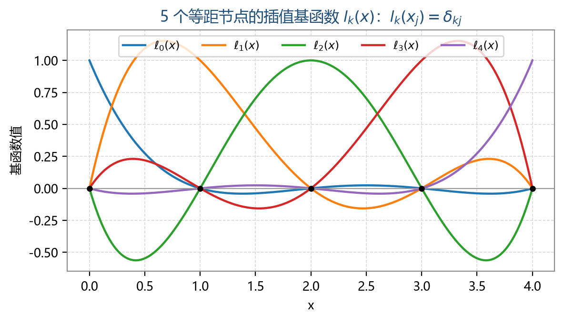
图2-1 插值基函数：每个基函数在自己的节点处取 1，在其他节点处取 0

2.2.3 插值余项与误差估计
$$R_{n}(x)=f(x)−L_{n}(x)=\frac{f^{(n+1)}(ξ)}{(n+1)!} ω_{n+1}(x), ω_{n+1}(x)=\prod_{i=0}^{n}{(}x−x_{i}), ξ∈(a,b)$$
注意：余项公式要求 $f$ 有直到 $n+1$ 阶的连续导数；$ξ$ 的具体位置一般无法给出，实际估计时取
$$M_{n+1}=\max_{a<x<b}\left|f^{(n+1)}(x)\right|, |R_{n}(x)|≤\frac{M_{n+1}}{(n+1)!}\left|ω_{n+1}(x)\right|$$
典型例题（选节点的重要性）：用 $sinx$ 的 1 次、2 次 Lagrange 插值计算 $sin{50}^{∘}$，已知 $sin\frac{π}{6}=\frac{1}{2}$、$sin\frac{π}{4}=\frac{\sqrt{2}}{2}$、$sin\frac{π}{3}=\frac{\sqrt{3}}{2}$，精确值 $sin{50}^{∘}=0.766044…$：
插值方式 | 计算结果 | 误差
线性插值（节点 $\frac{π}{4},\frac{π}{3}$） | $0.77614$ | $0.01001$
线性插值（节点 $\frac{π}{6},\frac{π}{4}$） | $0.76008$ | $−0.00596$
线性插值（节点 $\frac{π}{6},\frac{π}{3}$） | $0.74402$ | $−0.02202$
二次插值（三个节点） | $0.76543$ | $−0.00061$

规律：插值节点把待求点包含在其中、且插值区间越小时，插值效果越好；增加节点可提高精度（在低阶时成立）。
典型例题（误差估计）：$f(x)=\sqrt{x}$，节点取 $144,169,225$，估计 $f(175)$ 用线性插值与二次插值的截断误差。由 $f^{′}(x)=\frac{1}{2}x^{−1/2}$、$f^{″}(x)=−\frac{1}{4}x^{−3/2}$、$f^{‴}(x)=\frac{3}{8}x^{−5/2}$ 得
$$M_{2}=\max_{144≤x≤225}\left|f^{″}(x)\right|≤1.14×{10}^{−4}, M_{3}=\max_{144≤x≤225}\left|f^{‴}(x)\right|≤1.51×{10}^{−6}$$
$$|R_{1}(175)|≤\frac{M_{2}}{2!}\left|(175−169)(175−225)\right|=1.71×{10}^{−2}, |R_{2}(175)|≤\frac{M_{3}}{3!}\left|ω_{3}(175)\right|=2.35×{10}^{−3}$$

2.2.4 拉格朗日插值的优缺点
- 优点：形式简单、对称、有规律，便于理论分析；
- 缺点：增加一个节点时全部基函数都要重算；余项中的高阶导数不易求；高阶插值精度不一定最高（见 2.6 龙格现象）。

2.3 牛顿插值：差商方法

2.3.1 差商及其性质
一阶差商：
$$f[x_{i},x_{j}]=\frac{f(x_{j})−f(x_{i})}{x_{j}−x_{i}} (i≠j)$$
二阶差商与 $k$ 阶差商：
$$f[x_{i},x_{j},x_{k}]=\frac{f[x_{j},x_{k}]−f[x_{i},x_{j}]}{x_{k}−x_{i}}, f[x_{0},x_{1},…,x_{k}]=\frac{f[x_{1},…,x_{k}]−f[x_{0},…,x_{k−1}]}{x_{k}−x_{0}}$$
差商的三个主要性质：
- 性质1：$k$ 阶差商是 $k+1$ 个函数值的线性组合：f[x0,…,xk]=j=0kf(xj)i≠j​(xj−xi)；
- 性质2：差商与节点的排列次序无关；
- 性质3：若 $f∈C^{n}[a,b]$，节点互异，则存在 $ξ∈[a,b]$ 使
$$f[x_{0},x_{1},…,x_{n}]=\frac{f^{(n)}(ξ)}{n!}$$

2.3.2 差商表
差商按对角线递推计算，表中红色对角线即为牛顿插值多项式的系数：
$x_{i}$ | $f(x_{i})$ | 一阶差商 | 高阶差商
$x_{0}$ | $f(x_{0})$
$x_{1}$ | $f(x_{1})$ | $f[x_{0},x_{1}]$
$x_{2}$ | $f(x_{2})$ | $f[x_{1},x_{2}]$ | $f[x_{0},x_{1},x_{2}]$
$x_{3}$ | $f(x_{3})$ | $f[x_{2},x_{3}]$ | $f[x_{1},x_{2},x_{3}]$，$f[x_{0},…,x_{3}]$

2.3.3 牛顿插值多项式
把差商定义式逐次代入展开，得
$$N_{n}(x)=f(x_{0})+f[x_{0},x_{1}](x−x_{0})+f[x_{0},x_{1},x_{2}](x−x_{0})(x−x_{1})+⋯+f[x_{0},…,x_{n}]\prod_{i=0}^{n−1}{(}x−x_{i})$$
余项为
$$R_{n}(x)=f[x_{0},…,x_{n},x]\prod_{i=0}^{n}{(}x−x_{i})=\frac{f^{(n+1)}(ξ)}{(n+1)!} ω_{n+1}(x)$$
牛顿插值的最大优点：每增加一个节点，只需多计算一项 $f[x_{0},…,x_{n+1}]∏(x−x_{i})$，前面的结果全部保留。这也是它与 Lagrange 插值的核心区别：两者是同一多项式的不同表达，结果完全相同。
典型例题：由 $(0,1),(2,2),(3,4)$ 构造插值多项式，得 $L_{2}(x)=N_{2}(x)=\frac{x^{2}}{6}−\frac{x}{6}+1$（两种方法结果一致）；再加入点 $(1,0)$ 时，Newton 公式只需在原式上增加一项，计算量仅增加 3 次乘法。
典型例题（差商表应用）：$f(x)=lnx$ 的函数表 $x=2.20,2.40,2.60,2.80,3.00$，$f=0.78846,0.87547,0.95551,1.02962,1.09861$。二次牛顿插值多项式
$$N_{2}(x)=0.87547+0.40020(x−2.40)−0.074125(x−2.40)(x−2.60)$$
得 $f(2.65)≈N_{2}(2.65)=0.9745934$；用四次牛顿插值得 $f(2.65)≈N_{4}(2.65)=0.9745579$（真值 $ln2.65=0.9745596$，四次插值更接近）。

2.4 逐次插值（Aitken 法与 Neville 法）
拉格朗日与牛顿方法都是"先定节点再算"，当精度要求事先不明确时需要反复调整、易造成重复计算。逐次插值用两个低次插值结果的线性组合递推产生高一次插值：
$$P_{0,1,…,k}(x)=\frac{(x−x_{k})P_{0,1,…,k−1}(x)−(x−x_{0})P_{1,2,…,k}(x)}{x_{0}−x_{k}}$$
这种递推结构由低到高逐步加密节点，可用"相邻两次结果之差 $|P_{0,…,k−1}(x)−P_{0,…,k}(x)|<ε$"作为停机判据。
典型例题（Neville 表）：数据 $x=1.0,1.3,1.6,1.9,2.2$；$f=0.7651977,0.6200860,0.4554022,0.2818186,0.1103623$，求 $f(1.5)$：
$x_{i}$ | $f(x_{i})$ | 1 次 | 2 次 | 3 次 | 4 次
1.0 | 0.7651977
1.3 | 0.6200860 | 0.5233449
1.6 | 0.4554022 | 0.5102968 | 0.5124715
1.9 | 0.2818186 | 0.5132634 | 0.5112857 | 0.5118127
2.2 | 0.1103623 | 0.5104270 | 0.5137361 | 0.5118302 | 0.5118200

相邻两次结果之差约 ${10}^{−6}$ 量级，可取 $f(1.5)≈0.5118127$（真值 $0.5118277$）。

2.5 埃尔米特（Hermite）插值
实际问题的插值函数不仅要求节点处函数值相等，还要求导数相等（保证光滑性与工程约束）。$n+1$ 个节点、加上导数值共 $2n+2$ 个插值条件，可唯一确定不超过 $2n+1$ 次的埃尔米特插值多项式 $H_{2n+1}(x)$：
$$H_{2n+1}(x)=\sum_{k=0}^{n}{\left[α_{k}(x)y_{k}+β_{k}(x)y_{k^{′}}\right]}$$
$$α_{k}(x)=\left[1−2(x−x_{k})l_{k^{′}}(x_{k})\right]l_{k}^{2}(x), β_{k}(x)=(x−x_{k})l_{k}^{2}(x)$$
其中 $l_{k}(x)$ 为拉格朗日基函数。余项为
$$R_{2n+1}(x)=f(x)−H_{2n+1}(x)=\frac{f^{(2n+2)}(ξ)}{(2n+2)!} ω_{n+1}^{2}(x), ξ∈(a,b)$$

两点三次埃尔米特插值（$n=1$，最常用）
已知 $y_{0},y_{1},y_{0^{′}},y_{1^{′}}$，记 $h=x_{1}−x_{0}$，则
$$H_{3}(x)=y_{0}\left(1+\frac{2(x−x_{0})}{h}\right){\left(\frac{x−x_{1}}{x_{0}−x_{1}}\right)}^{2}+y_{1}\left(1+\frac{2(x−x_{1})}{−h}\right){\left(\frac{x−x_{0}}{x_{1}−x_{0}}\right)}^{2}+y_{0^{′}}(x−x_{0}){\left(\frac{x−x_{1}}{x_{0}−x_{1}}\right)}^{2}+y_{1^{′}}(x−x_{1}){\left(\frac{x−x_{0}}{x_{1}−x_{0}}\right)}^{2}$$
其插值余项为 $R_{3}(x)=\frac{f^{(4)}(ξ)}{4!}(x−x_{0})^{2}(x−x_{1})^{2}$。
典型例题：已知 $f(1)=2$，$f(2)=3$，$f^{′}(1)=0$，$f^{′}(2)=−1$，求埃尔米特插值多项式及 $x=1.5,1.7$ 处的函数值。解得
$$H_{3}(x)=−3x^{3}+13x^{2}−17x+9, f(1.5)≈H_{3}(1.5)=2.625, f(1.7)≈H_{3}(1.7)=2.931$$

2.6 龙格现象：高阶等距插值的病态性质
取德国 Runge（1901）给出的函数 $f(x)=\frac{1}{1+x^{2}}$，在 $[−5,5]$ 上取等距节点构造 $n$ 次 Lagrange 插值多项式。计算表明：$n$ 越大，端点附近的摆动越剧烈，$n→∞$ 时不收敛于 $f$。
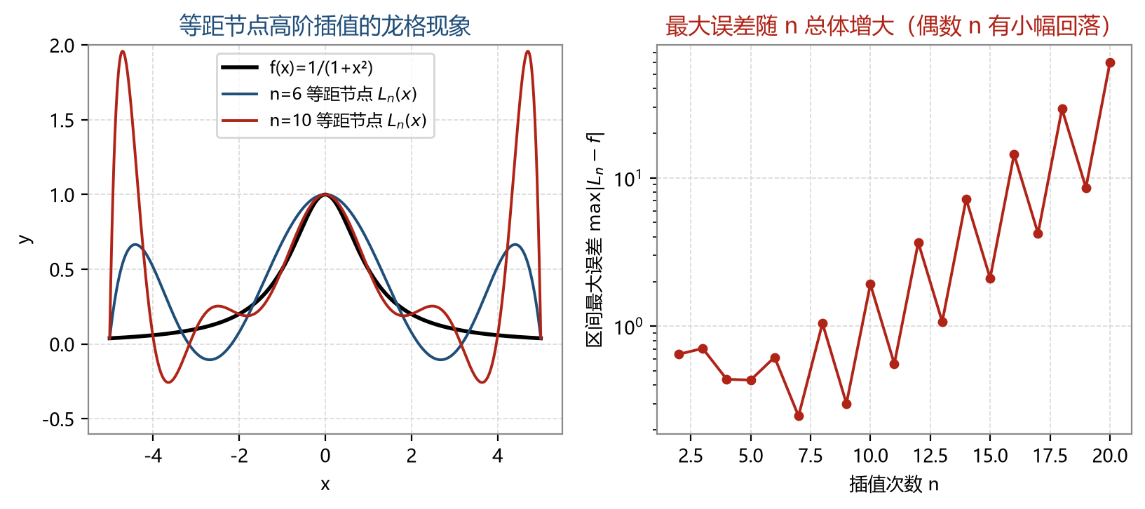
图2-2 龙格现象：等距节点高阶插值在区间边缘剧烈振荡，最大误差随 n 总体增长
原因分析：由余项 $|R_{n}(x)|≤\frac{M_{n+1}}{(n+1)!}|ω_{n+1}(x)|$，
- 龙格函数的高阶导数 $M_{n+1}$ 随 $n$ 迅速增大（用复变函数柯西积分可证明）；
- 乘积因子 $|ω_{n+1}(x)|$ 在区间端点附近最大；
- 两项之积不能随 $n$ 减小，故 $n$ 增加不保证收敛。
结论：高阶等距插值不是处处一致收敛的，插值次数不是越高越好。
提高插值精度的四条途径：
- 选择合适的插值点（如切贝晓夫节点，非等距、边缘加密）；
- 增加插值点（在低阶区间内有效，本方法失效）；
- 节点数不变时增加插值条件（埃尔米特插值）；
- 采用分段低次插值（工程上最常用）。

2.7 分段插值

2.7.1 分段线性插值
在每个子区间 $[x_{i},x_{i+1}]$ 上用直线逼近：
$$f(x)≈P(x)=\frac{x−x_{i+1}}{x_{i}−x_{i+1}}y_{i}+\frac{x−x_{i}}{x_{i+1}−x_{i}}y_{i+1}$$
当 $h=max|x_{i+1}−x_{i}|→0$ 时 $max|f(x)−P(x)|→0$，即一致收敛。缺点：失去了原函数的光滑性（只是连续）。

2.7.2 分段埃尔米特插值
在 $[x_{i},x_{i+1}]$ 上用两点的函数值与导数值构造三次埃尔米特多项式，具有 1 阶光滑性；缺点：导数一般不易得到。

2.7.3 三次样条插值（重点）
"样条"源于工程绘图的弹性细木条。1946 年 Schoenberg 建立数学形式的样条函数。三次样条插值指在 $[x_{i},x_{i+1}]$ 上用具有连续二阶导数的三次多项式逼近 $f$。
定义：对分割 $a=x_{0}<x_{1}<⋯<x_{n}=b$，若函数 $S(x)$ 满足
1. 在每个小区间 $[x_{k},x_{k+1}]$ 上都是三次多项式；
2. $S(x),S^{′}(x),S^{″}(x)$ 在 $[a,b]$ 上连续；
3. $S(x_{j})=y_{j}$（$j=0,1,…,n$），
则称 $S(x)$ 为三次样条插值函数。
条件计数：$n$ 个小区间共 $4n$ 个待定系数；插值条件 $n+1$ 个、节点处两阶导数连续条件各 $n−1$ 个，共 $4n−2$ 个，尚缺 2 个条件，需要两个边界条件：
边界类型 | 条件
第一类（嵌固/固支边界） | 两端点一阶导数已知：$S^{′}(x_{0})=y_{0^{′}}$，$S^{′}(x_{n})=y_{n^{′}}$
第二类（自由边界） | 两端点二阶导数已知：$S^{″}(x_{0})=M_{0}$，$S^{″}(x_{n})=M_{n}$；特别地 $M_{0}=M_{n}=0$ 称自由边界，最常用
第三类（周期边界） | $f$ 为周期函数或封闭曲线（$y_{0}=y_{n}$）时，$S^{′}(x_{0}+0)=S^{′}(x_{n}−0)$，$S^{″}(x_{0}+0)=S^{″}(x_{n}−0)$

三弯矩法构造三次样条
记 $S^{″}(x_{k})=M_{k}$。由于 $S_{k}(x)$ 是三次多项式，$S_{k^{″}}(x)$ 在 $[x_{k},x_{k+1}]$ 上是线性函数，由两点插值得
$$S_{k^{″}}(x)=\frac{x_{k+1}−x}{h_{k}}M_{k}+\frac{x−x_{k}}{h_{k}}M_{k+1}, h_{k}=x_{k+1}−x_{k}$$
两次积分并用插值条件 $S_{k}(x_{k})=y_{k}$、$S_{k}(x_{k+1})=y_{k+1}$ 定出积分常数，得
$$S_{k}(x)=y_{k}+\left[\frac{y_{k+1}−y_{k}}{h_{k}}−\frac{(2M_{k}+M_{k+1})h_{k}}{6}\right](x−x_{k})+\frac{M_{k}}{2}(x−x_{k})^{2}+\frac{M_{k+1}−M_{k}}{6h_{k}}(x−x_{k})^{3}$$
再由一阶导数在内节点连续（$S^{′}(x_{k}−0)=S^{′}(x_{k}+0)$）得三弯矩方程
$$μ_{k}M_{k−1}+2M_{k}+λ_{k}M_{k+1}=g_{k} (k=1,2,…,n−1)$$
$$μ_{k}=\frac{h_{k−1}}{h_{k}+h_{k−1}}, λ_{k}=\frac{h_{k}}{h_{k}+h_{k−1}}, g_{k}=\frac{6}{h_{k}+h_{k−1}}\left(\frac{y_{k+1}−y_{k}}{h_{k}}−\frac{y_{k}−y_{k−1}}{h_{k−1}}\right)$$
$n−1$ 个方程含 $n+1$ 个未知数 $M_{0},…,M_{n}$，加上两个边界条件后封闭。系数矩阵为严格对角占优的三对角矩阵（$μ_{k}+λ_{k}=1$，$|2|>|μ_{k}|+|λ_{k}|=1$），可用追赶法高效稳定求解。求得全部 $M_{j}$ 后，任一点的函数值就用该点所在子区间的 $S_{k}(x)$ 计算。
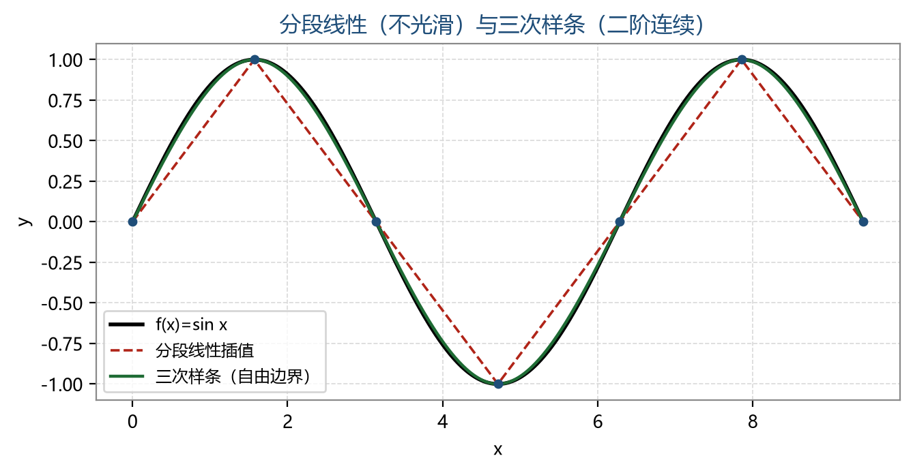
图2-3 分段线性插值（不光滑）与三次样条插值的对比
典型例题：已知 $(1,2),(2,1),(4,4),(5,3)$，取自由边界 $M_{0}=M_{3}=0$，构造三次样条并求 $f(3)$。由 $h_{0}=1,h_{1}=2,h_{2}=1$ 得 $λ_{1}=\frac{2}{3},μ_{1}=\frac{1}{3}$；$λ_{2}=\frac{1}{3},μ_{2}=\frac{2}{3}$，$g_{1}=g_{2}=1$，解
$$\left(\begin{matrix}2 & 2/3 \\ 1/3 & 2\end{matrix}\right)\left(\begin{matrix}M_{1} \\ M_{2}\end{matrix}\right)=\left(\begin{matrix}1 \\ 1\end{matrix}\right)$$
得 $M_{1}=M_{2}=\frac{3}{8}$，代回 $S_{k}(x)$ 得各区间的三次多项式，最终 $f(3)≈S(3)=\frac{15}{4}=3.75$。

2.8 最佳一致逼近与切贝晓夫多项式

2.8.1 最佳一致逼近问题
在多项式集合 $H_{n}$ 中寻找 $P_{n}^{*}(x)$ 使偏差最小：
$$\max_{a≤x≤b}\left|f(x)−P_{n}^{*}(x)\right|=\min_{P_{n}∈H_{n}}\max_{a≤x≤b}\left|f(x)−P_{n}(x)\right|$$
Weierstrass 定理保证闭区间上连续函数可用多项式一致逼近。由插值余项看出，最小化 $max|ω_{n+1}(x)|$ 是关键。

2.8.2 切贝晓夫多项式
$$T_{n}(x)=cos(narccosx), |x|≤1$$
递推公式 $T_{n+1}(x)=2xT_{n}(x)−T_{n−1}(x)$，$T_{0}=1$，$T_{1}=x$。前几项：
$$T_{2}=2x^{2}−1, T_{3}=4x^{3}−3x, T_{4}=8x^{4}−8x^{2}+1, T_{5}=16x^{5}−20x^{3}+5x$$
主要性质：
- $T_{n}(x)$ 是 $n$ 次代数多项式，最高次幂 $x^{n}$ 的系数为 $2^{n−1}$（$n≥1$）；
- $|T_{n}(x)|≤1$（$|x|≤1$）；
- $T_{n}(x)$ 在 $[−1,1]$ 内有 $n$ 个零点：$x_{k}=cos\frac{2k+1}{2n}π$（$k=0,1,…,n−1$）。
定理（切贝晓夫插值法）：以 $T_{n+1}(x)$ 的 $n+1$ 个零点
$$x_{k}=cos\frac{2k+1}{2(n+1)}π (k=0,1,…,n)$$
为节点构造 $f$ 的 $n$ 次插值多项式，其 $max|ω_{n+1}(x)|$ 最小，达到最佳一致逼近效果。当插值区间 $[a,b]≠[−1,1]$ 时先做区间变换：
$$t_{k}=\frac{a+b}{2}−\frac{a−b}{2}x_{k}=\frac{a+b}{2}−\frac{a−b}{2}cos\frac{2k+1}{2(n+1)}π$$
再代入 Lagrange 插值公式构造 $P_{n}(t)$。切贝晓夫插值法的本质：把等距节点改为非等距节点，在区间边缘加密以削弱龙格现象。
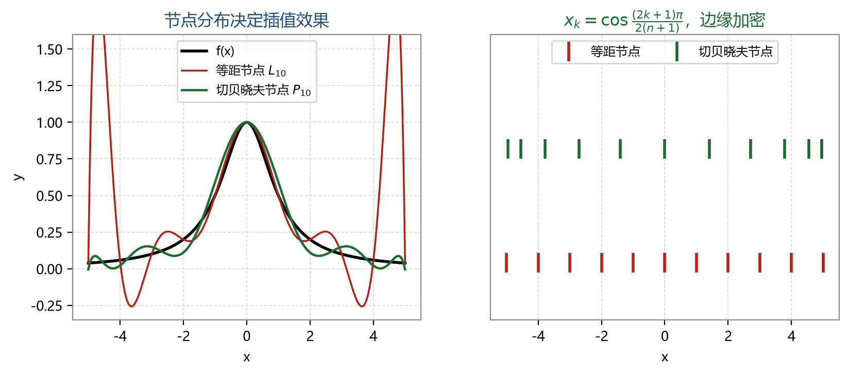
图2-4 同一龙格函数：等距节点（红）与切贝晓夫节点（绿）的插值效果对比
典型例题：对 $f(x)=\frac{1}{1+x^{2}}$ 在 $[−5,5]$ 上取 11 个等距节点，$max|L_{10}(x)−f(x)|$ 很大；改取 11 个切贝晓夫节点（$−4.9491,−4.5482,−3.7787,−2.7032,−1.4087,0,1.4087,2.7032,3.7787,4.5482,4.9491$），插值误差明显减小。

2.8.3 伯恩斯坦多项式（课外了解）
$$B_{n}(f,x)=\sum_{k=0}^{n}{f}\left(\frac{k}{n}\right)\left({n \atop k}\right)x^{k}(1−x)^{n−k} → f(x) (n→∞, \text{一致成立})$$
逼近性质良好但收敛速度太慢，获得高精度需取很大的 $n$，计算资源消耗大。

2.9 插值方法总对比
插值方法 | 插值条件 | 优点 | 缺点
Lagrange 及变形 | $L(x_{i})=y_{i}$ | 形式简单有规律 | 基函数计算复杂；有龙格现象
Newton（差商） | $L(x_{i})=y_{i}$ | 增加节点只多算一项 | 同 Lagrange；有龙格现象
Hermite | $L(x_{i})=y_{i}, L^{′}(x_{i})=y_{i^{′}}$ | 节点处光滑（函数值+导数都吻合） | 导数难求；仍有龙格现象
分段线性 | $L(x_{i})=y_{i}$ | 简单、一致收敛 | 不光滑
分段 Hermite | $L(x_{i})=y_{i}, L^{′}(x_{i})=y_{i^{′}}$ | 1 阶光滑 | 导数难求
分段三次样条 | $L(x_{i})=y_{i}$，$S,S^{′},S^{″}$ 连续 | 2 阶光滑，最常用 | 需求解三对角方程组
最佳一致逼近（切贝晓夫节点） | $L(x_{i})=y_{i}$ | 收敛，最大限度削弱龙格现象 | 节点须为切贝晓夫零点，公式稍繁

第2章 函数逼近（二）：拟合与最小二乘
考点 最小二乘原理的表述与法方程组的建立；插值与拟合的区别（约束条件不同）；差商表定阶；非线性函数线性化（指数、双曲）；$Q$、$U$、$R$ 的定义与作用；法方程组为什么是病态方程组（与第3章条件数呼应）。

2.10 拟合与插值的区别
插值与拟合都是用一组数据构造近似函数，但要求不同：
- 插值：要求曲线严格通过全部数据点（$p(x_{i})=y_{i}$），节点数决定多项式次数；数据有观测误差时会把误差一起"记住"，且节点多时出现龙格现象；
- 拟合：不要求曲线通过所有点，只要求按某个标准"最优地"靠近全部数据点，拟合函数的参数个数通常远少于数据点数。
拟合函数在统计学中称为回归方程，拟合曲线称为回归曲线。数据带有观测误差、或点数很多时应当用拟合。

2.11 最小二乘原理与法方程组
已知 $n$ 个数据点 $(x_{i},y_{i})$（$i=1,…,n$），选取拟合函数形式
$$φ(x)=a_{0}+a_{1}x+a_{2}x^{2}+⋯+a_{m}x^{m} (m<n)$$
按最小二乘原则（误差平方和最小）确定参数：
$$Q(a_{0},a_{1},…,a_{m})=\sum_{i=1}^{n}{{\left[φ(x_{i})−y_{i}\right]}^{2}} → min$$
由多元函数取极值的必要条件 $\frac{∂Q}{∂a_{j}}=0$（$j=0,1,…,m$）得法方程组（正规方程组）：
$$\left\{\begin{matrix}\left(∑x_{i}^{0}\right)a_{0}+\left(∑x_{i}^{1}\right)a_{1}+⋯+\left(∑x_{i}^{m}\right)a_{m}=∑y_{i} \\ \left(∑x_{i}^{1}\right)a_{0}+\left(∑x_{i}^{2}\right)a_{1}+⋯+\left(∑x_{i}^{m+1}\right)a_{m}=∑x_{i}y_{i} \\ ⋮ \\ \left(∑x_{i}^{m}\right)a_{0}+\left(∑x_{i}^{m+1}\right)a_{1}+⋯+\left(∑x_{i}^{2m}\right)a_{m}=∑x_{i}^{m}y_{i}\end{matrix}\right.$$
当 $m<n$ 时最小二乘拟合多项式存在且唯一。但 $m$ 较大时法方程组系数矩阵病态（见第3章条件数），解方程会带来很大误差，这是多项式拟合阶数不能太高的根本原因。
典型例题：用二次多项式拟合数据，解得 $φ(x)=0.66667−1.39286x−0.13095x^{2}$（系数由法方程组求得）。

2.12 拟合阶数的选择
阶数过低拟合不足（欠拟合），阶数过高出现过拟合："拟合函数明显地向两端寻找曲线点"，产生不合理的推断结果。
经验做法：计算差商表——若二阶差商近似为常数、三阶差商近似为零，则数据基本服从二次规律，可选二次多项式拟合。
典型例题（差商表定阶）：带式录音机的播放时间数据
时间 $t$ | 100 | 200 | 300 | 400 | 500 | 600 | 700 | 800
累计时间 $y$ | 205 | 430 | 677 | 945 | 1233 | 1542 | 1872 | 2224

差商表中二阶差商基本为常数、三阶差商约为零（小数点后第四位为零，不一定是严格的零），故选择二次多项式拟合。二次最小二乘拟合的结果与残差：
$t$ | 100 | 200 | 300 | 400 | 500 | 600 | 700 | 800
拟合值 | 204.87 | 430.60 | 677.32 | 945.02 | 1233.77 | 1543.50 | 1874.23 | 2225.95
残差 | 0.131 | −0.595 | −0.321 | −0.023 | −0.773 | −1.499 | −2.225 | −1.951

残差与 $t$ 的量级相比已相当小，拟合可用。
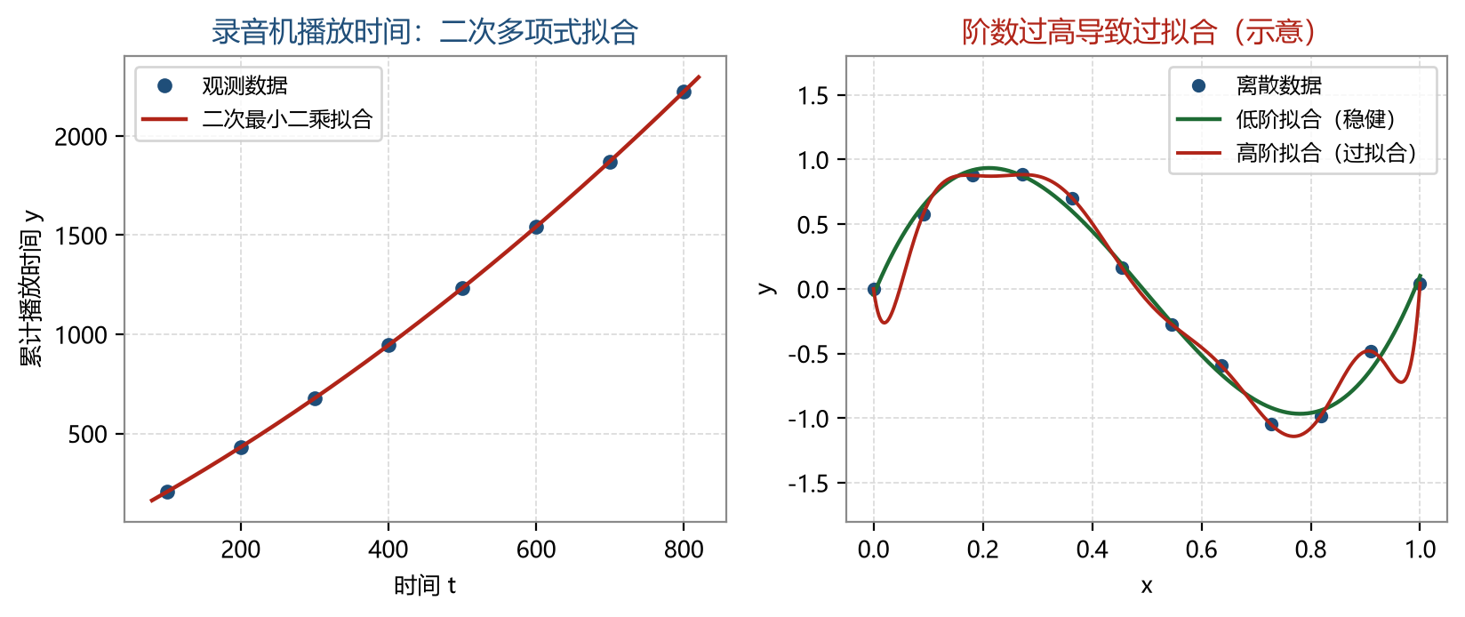
图2-5 左：录音机数据的二次拟合；右：阶数过高导致过拟合（示意）

2.13 非线性函数的线性化拟合
若散点图呈指数、双曲、幂函数等分布，可先作变量替换化为线性拟合，求出参数后再还原：
函数形式 | 变换 | 线性关系
指数函数 $y=ae^{bx}$ | $y^{′}=lny$，$a^{′}=lna$ | $y^{′}=a^{′}+bx$
双曲函数 $\frac{1}{y}=a+\frac{b}{x}$ | $y^{′}=\frac{1}{y}$，$x^{′}=\frac{1}{x}$ | $y^{′}=a+bx^{′}$
幂函数 $y=ax^{b}$ | $y^{′}=lny$，$x^{′}=lnx$ | $y^{′}=lna+bx^{′}$

步骤：散点图选型 → 变换为线性 → 最小二乘解出线性参数 → 反推原函数参数。
典型例题：某化学反应生成物浓度 $y$ 与时间 $t$ 的数据（$t=1,…,16$），散点图显示既可拟合双曲函数也可拟合指数函数，分别线性化后由最小二乘法求出两组参数并比较拟合效果。

2.14 拟合效果的定量评估
指标 | 定义 | 含义
误差平方和 $Q$ | $Q=\sum_{i=1}^{n}{{\left[φ(x_{i})−y_{i}\right]}^{2}}$ | 观测值对拟合值的离差平方和，越小拟合越好
方差贡献 $U$ | $U=\sum_{i=1}^{n}{{\left[φ(x_{i})−\overset{‾}{y}\right]}^{2}}$ | 拟合值对平均值的离差平方和；$U$ 越大回归效果越好
复相关系数 $R$ | $R=\sqrt{U/(Q+U)}$，$0≤R<1$ | 消除数据个数与量级影响，$R$ 越接近 1 越好

$Q$ 与 $U$ 的绝对数值受观测数据多少、量级大小影响，不同数据组之间不便直接比较；比较不同数据组的拟合效果要用复相关系数 $R$。

2.15 多元线性拟合（多元线性回归）
设预报量 $y$ 与 $m$ 个因子 $x_{1},x_{2},…,x_{m}$ 的关系为
$$φ(x_{1},…,x_{m})=a_{0}+a_{1}x_{1}+⋯+a_{m}x_{m}$$
仍按最小二乘准则，对 $a_{0},…,a_{m}$ 求偏导并令其为零，得到 $m+1$ 阶法方程组，其中出现各因子的协方差 $S_{ij}$（$i=j$ 时为方差）与 $S_{iy}$：
$$S_{ij}=\sum_{k=1}^{n}{\left(x_{ki}−{\overset{‾}{x}}_{i}\right)}\left(x_{kj}−{\overset{‾}{x}}_{j}\right), S_{iy}=\sum_{k=1}^{n}{\left(x_{ki}−{\overset{‾}{x}}_{i}\right)}\left(y_{k}−\overset{‾}{y}\right)$$
相关系数 $r_{ij}=\frac{S_{ij}}{\sqrt{S_{ii}S_{jj}}}$ 度量因子间线性相关的方向和强弱：$|r_{ij}|$ 越接近 1 线性相关越好，$r_{ii}=1$。
经验结论：因子数一般在 6 个左右最优；因子并非越多越好——因子太多对 $Q$ 的下降贡献变小，还引入各自的随机误差影响方程稳定性；因子间近似独立（$r_{ij}$ 小）时对 $Q$ 下降贡献大。
应用背景：气象统计预报中，用多个气象要素（预报因子）建立回归方程预报未来气温等要素。

2.16 正交多项式拟合
法方程组是高阶病态方程组，病态来源于基函数 $1,x,x^{2},…$ 的近似线性相关。若改用正交多项式作基函数，则法方程组的系数矩阵为对角阵，可以逐项独立求解：
$$A_{k}=\frac{\sum_{i=1}^{n}{ρ_{i}} φ_{k}(x_{i}) y_{i}}{\sum_{i=1}^{n}{ρ_{i}} φ_{k}^{2}(x_{i})}$$
且 $A_{k}$ 可独立计算，增加拟合项时已算系数不受影响。常用正交多项式族：切贝晓夫、勒让德、雅可比、拉盖尔、埃尔米特多项式。用正交多项式拟合时同样用 $Q$ 与相关比 $R^{*}$ 评估效果；项数越多精度越高，但高阶项作用递减而计算量大增，一般也不取太高阶。

2.17 拟合注意事项
- 拟合函数形式要依据散点图特征选择，必要时多次试验；
- 代数多项式拟合的幂次不能太高（通常小于 7），避免病态方程组带来的计算误差；
- 一组数据有时不能用单一拟合函数描述，可在拐点或转折处分段拟合。

第3章 线性方程组的数值解（一）：矩阵特征值与特征向量
考点 相似变换的性质与"特征值相同"；可对角化条件（实对称必可对角化、特征值互异可对角化）；幂法与反幂法各求什么特征值；幂法收敛速度与 $|λ_{2}/λ_{1}|$ 的关系；雅可比方法针对实对称矩阵、QR 方法针对一般矩阵；正交矩阵定义 $P^{T}P=I$。

3.1 问题的提出
线性代数中的两大类数值问题：求矩阵 $A$ 的特征值 $λ$ 与特征向量 $x$（$Ax=λx$），以及求解方程组 $Ax=b$。
常规方法解特征多项式 $det(A−λE)=0$：$n$ 较大时是高阶非线性方程，无法用求根公式，也不能作为数值方法。特征值计算广泛用于量子力学、航空航天、统计学、信号与图像处理（如 PCA 人脸识别）、图论（Google PageRank）、气候变化分析等。
数值解法思路：全课围绕"相似变换"展开——通过相似变换把复杂矩阵化为简单矩阵（对角阵、三对角阵、上三角阵），在变换中保持特征值不变。

3.2 矩阵相似变换
定义：设 $A,B$ 都是 $n$ 阶方阵，若存在可逆阵 $P$ 使得
$$B=P^{−1}AP$$
则称 $A$ 与 $B$ 相似（记 $A∼B$），$P$ 称为相似变换矩阵。相似矩阵有相同的特征值。
相似变换的性质：
- 自返性、对称性（$A∼B⇒B∼A$）、传递性；
- 若 $A∼B$，则 $A^{−1}∼B^{−1}$，$A^{m}∼B^{m}$（$m$ 为正整数），$kA∼kB$。
定理1（可对角化条件）：$n$ 阶矩阵 $A$ 与对角阵相似的充要条件是 $A$ 有 $n$ 个线性无关的特征向量。
- 推论1：若 $A$ 为实对称矩阵，则 $A$ 一定可以对角化；
- 推论2：若 $n$ 阶矩阵 $A$ 的 $n$ 个特征值互不相等，则 $A$ 与对角阵相似。
注意：特征方程有重根时，只要能找到 $n$ 个线性无关的特征向量，$A$ 仍可对角化；相似变换不是初等变换。
相似变换的意义：把复杂矩阵化为简化矩阵再运算，减少计算量并减小累积误差，而特征值保持不变。

3.3 幂法与反幂法

3.3.1 幂法：求按模最大的特征值（主特征值）
设 $A$ 有 $n$ 个线性无关的特征向量 $x_{1},x_{2},…,x_{n}$，对应特征值满足
$$|λ_{1}|>|λ_{2}|≥⋯≥|λ_{n}|$$
任取非零初始向量 $v_{0}$，把它表示为特征向量的线性组合 $v_{0}=α_{1}x_{1}+⋯+α_{n}x_{n}$（$α_{1}≠0$），则迭代序列 $v_{k}=Av_{k−1}$ 满足
$$v_{k}=A^{k}v_{0}=α_{1}λ_{1}^{k}x_{1}+α_{2}λ_{2}^{k}x_{2}+⋯+α_{n}λ_{n}^{k}x_{n}=λ_{1}^{k}\left[α_{1}x_{1}+ε_{k}\right]$$
$$ε_{k}=α_{2}{\left(\frac{λ_{2}}{λ_{1}}\right)}^{k}x_{2}+⋯+α_{n}{\left(\frac{λ_{n}}{λ_{1}}\right)}^{k}x_{n} → 0 (k→∞)$$
于是当 $k$ 足够大时 $v_{k}≈λ_{1}^{k}α_{1}x_{1}$，且
$$v_{k+1}≈λ_{1}v_{k} ⇒ λ_{1}≈\frac{(v_{k+1})_{i}}{(v_{k})_{i}} (\text{任取分量})$$
即"相邻迭代向量之比趋于主特征值"，迭代向量的方向收敛到主特征向量；收敛速度由比值 $|λ_{2}/λ_{1}|$ 决定。
实用要点：
- 每步作归一化（除以 $max$ 分量）避免溢出或归零；
- 若收敛很慢，可另取初始向量试算；即使 $v_{0}$ 在 $x_{1}$ 方向分量为零，舍入误差也会在若干步后产生该方向分量；
- 幂法适用于大型、稀疏矩阵，是计算谱半径（$|A|$ 2-范数的依据）的有效方法；但其收敛是线性的。

3.3.2 反幂法：求按模最小的特征值
对非奇异矩阵 $A$，$A^{−1}$ 的特征值为 $1/λ_{i}$，按模最大者为 $1/λ_{min}$。对 $A^{−1}$ 用幂法：
$$Av_{k}=u_{k−1} ⇒ \text{求 }A^{−1}\text{ 的主特征值 }=\frac{1}{λ_{min}}$$
每次迭代相当于解一个线性方程组；为节省计算量，先作三角分解 $PA=LU$，则每步只需求解两个三角方程组，收敛速度由 $\left|\frac{λ_{min}}{λ_{next}}\right|$ 决定。
考点记忆：幂法求按模最大特征值及其特征向量；反幂法求按模最小特征值及其特征向量；两者都适合大型稀疏矩阵，缺点都是可能收敛很慢或溢出。

3.4 雅可比方法：实对称矩阵的全部特征值
由相似变换推论1，实对称矩阵 $A$ 一定正交相似于对角阵。直接找正交阵 $P$ 不易，雅可比（Jacobi）方法构造一系列特殊形式的正交矩阵（平面旋转矩阵）
$$P_{pq}=\left(\begin{matrix}1 & & & & \\ & cosθ & & sinθ & \\ & & ⋱ & & \\ & −sinθ & & cosθ & \\ & & & & 1\end{matrix}\right)$$
逐步对 $A$ 作正交变换 $A_{1}=P_{pq}^{−1}AP_{pq}=P_{pq}^{T}AP_{pq}$，每次选取绝对值最大的非对角元素，通过恰当的旋转角 $θ$ 把它化为零。变换的几何解释是坐标平面内的旋转，$P^{−1}AP$ 只改变第 $p,q$ 行与第 $p,q$ 列。
由于正交变换保持全部元素的平方和不变，记 $D(A)$ 为对角线元素平方和、$S(A)$ 为非对角线元素平方和，则每次变换后
$$D(A_{1})=D(A)+2a_{pq}^{2}, S(A_{1})=S(A)−2a_{pq}^{2} (\text{非对角元平方和单调减少})$$
反复变换直到 $S(A)$ 足够小（视为零），此时对角线元素即为全部特征值，所有旋转矩阵之积的列向量为相应特征向量。
优缺点：方法简单紧凑、精度高、特征向量正交性很好、收敛较快；但每次都要选绝对值最大的非对角元，判定耗时；原矩阵稀疏性在变换后无法保持，阶数较高时不宜采用，实用中常采用"限值轮转"的简化策略。

3.5 QR 方法：一般矩阵的全部特征值
定理（QR 分解）：任一非奇异实矩阵都可分解为正交阵 $Q$ 与上三角阵 $R$ 的乘积；当 $R$ 对角元符号为正时分解唯一。
算法：令 $A_{1}=A$，逐次作 QR 分解并"颠倒相乘"：
$$A_{k}=Q_{k}R_{k}, A_{k+1}=R_{k}Q_{k}=Q_{k}^{T}A_{k}Q_{k}$$
$A_{k+1}$ 与 $A_{k}$ 正交相似，特征值不变。在一定条件下矩阵序列 $\{A_{k}\}$ 收敛于上三角阵，主对角线元素就是全部特征值；若 $A$ 为实对称阵，则收敛于对角矩阵。
实用要点：
- QR 方法只能求全部特征值，不能同时给出特征向量（特征向量需再用特征方程解出，或另作反幂法）；
- 每次迭代需作一次矩阵乘法，运算量约 $O(n^{3})$，且收敛速度慢；实际计算中先通过相似变换把 $A$ 化为上 Hessenberg 矩阵（对称阵化为三对角阵），此时每步仅需 $O(n^{2})$ 次运算；
- 加速措施：带原点位移的 QR 算法，迭代格式改为对 $B=A−pI$ 作 QR 分解，$p$ 取为当前对角元（如 $a_{nn}$），可显著加快收敛。

3.6 特征值方法对比
方法 | 适用矩阵 | 求什么 | 特点
幂法 | 任意（主特征值单占优） | 按模最大特征值及特征向量 | 简单易实现；收敛速度线性、可能很慢
反幂法 | 非奇异矩阵 | 按模最小特征值及特征向量 | 每步解方程组；配合 LU 分解高效
雅可比方法 | 实对称矩阵 | 全部特征值与特征向量 | 旋转法；精度高、向量正交性好；不适合高阶矩阵
QR 方法 | 一般非奇异矩阵 | 全部特征值 | 最有效方法之一；先化 Hessenberg；可带原点位移加速

第3章 线性方程组的数值解（二）：直接法、迭代法、范数与条件数
考点 列主元消去法的必要性（小主元实例）；Doolittle 与 Crout 分解各是什么形式的矩阵；平方根法与改进平方根法的适用矩阵与计算量；追赶法公式与稳定性条件；三种迭代法的迭代矩阵与收敛判据（谱半径、严格对角占优、对称正定）；条件数的定义、性质与病态判别；"残差小不等于解准"。

3.7 两类方法
线性方程组 $Ax=b$（$A$ 为 $n$ 阶非奇异方阵）在电学网络、曲线拟合、非线性方程组、微分方程数值解中广泛出现。
比较项 | 直接法 | 迭代法
定义 | 经有限次运算可求得精确解（不计舍入误差） | 从近似值出发构造无穷序列逐步逼近精确解，配合精度判据停机
适用 | 低阶稠密方程组，准确可靠 | 高阶稀疏方程组，存储少、程序简单、系数矩阵不变
关键问题 | 计算量、舍入误差、分解稳定性 | 迭代公式构造、收敛性、收敛速度
代表方法 | Gauss 消去、Gauss-Jordan、LU 分解、平方根法、追赶法 | Jacobi、Gauss-Seidel、松弛（SOR）迭代

为什么必须用数值方法：克莱姆法则解 $n$ 阶方程组需计算 $n+1$ 个 $n$ 阶行列式，运算量为 $n!(n^{2}−1)$。$n=20$ 时为 $9.7×{10}^{20}$，用 3GHz 计算机需约 10000 年；而高斯消去法运算量约 $n^{3}/3$，$n=20$ 时仅 2670 次乘除法，1 秒内完成。

3.8 高斯消去法

3.8.1 顺序消去法与回代
基本思想：通过逐步消元（行的初等变换）把方程组化为系数矩阵为上三角阵的同解方程组，再用回代法自 $x_{n}$ 到 $x_{1}$ 求解。第 $k$ 步消元定义行乘数
$$m_{ik}=\frac{a_{ik}^{(k)}}{a_{kk}^{(k)}}, a_{ij}^{(k+1)}=a_{ij}^{(k)}−m_{ik}a_{kj}^{(k)}, b_{i}^{(k+1)}=b_{i}^{(k)}−m_{ik}b_{k}^{(k)}$$
运算量（乘除法次数）：
$$MD=\underset{\text{消元过程 }(2n^{3}+3n^{2}−5n)/6}{\underset{⏟}{\sum_{k=1}^{n−1}{(}n−k)(n−k+2)}}+\underset{\text{回代过程}}{\underset{⏟}{\frac{n^{2}+n}{2}}}=\frac{n^{3}+3n^{2}−n}{3}≈\frac{n^{3}}{3}$$

3.8.2 小主元与列主元消去法
顺序消元要求 $a_{kk}^{(k)}≠0$，且当主元很小时会"大数除小数"，使舍入误差急剧放大。
典型例题（小主元的危害）：用舍入三位有效数字的计算机解
$$\left\{\begin{matrix}0.0001x_{1}+x_{2}=1 \\ x_{1}+x_{2}=2\end{matrix}\right.$$
不选主元的顺序消元把第一个方程乘以 10000 再相减，$x_{2}$ 的信息被大数吃掉，得 $x_{1}=−10.0$、$x_{2}=1.01$（无效解）；交换两行再用列主元消元可得 $x_{1}≈1.0001$、$x_{2}≈0.9999$（正确解）。
Gauss 列主元消去法：在每步消元前，先在该列系数子矩阵中选取绝对值最大的元素（主元），把所在行交换到当前行再消元。只需两行交换，不需全排序。
注意：较小的主元也可能是被"比例"放大的；必要时先按行使元素模不超过 1（行标度化），消除不同行的量级差异，再选真正的主元。

3.8.3 高斯-约当消去法
对三角形矩阵继续消元，使系数矩阵化为对角阵，无需回代即可直接得解：
$$\left[A | b\right] → \left[I | x\right]$$
主要用途除解方程组外，还可以求逆矩阵：$\left[A | I\right]→\left[I | A^{−1}\right]$。

3.9 矩阵的三角分解（LU 分解）

3.9.1 原理与 Doolittle / Crout 分解
高斯顺序消元的过程等价于对 $A$ 左乘一串 Frobenius 单位下三角矩阵，其乘积仍为单位下三角阵 $L$，于是
$$A=LU$$
其中 $L$ 为单位下三角阵（Doolittle 分解），$U$ 为上三角阵。Crout 分解与之相对：$L$ 为下三角阵、$U$ 为单位上三角阵。
求解过程化为两个三角形方程组：
$$Ax=b ⇒ \left\{\begin{matrix}Ly=b & \text{（前代：}y_{1}=b_{1}, y_{r}=b_{r}−\sum_{j=1}^{r−1}{l_{rj}}y_{j}\text{）} \\ Ux=y & \text{（回代：}x_{n}=y_{n}/u_{nn}, x_{r}=\left(y_{r}−\sum_{j=r+1}^{n}{u_{rj}}x_{j}\right)/u_{rr}\text{）}\end{matrix}\right.$$
优点：分解与右端项 $b$ 无关，同一 $A$ 多个 $b$ 时先分解后回代；分解按步进行，前面信息为后面所用；$L,U$ 中零元素与已知元素不必存储，可原位存放于 $A$ 的存储空间。

3.9.2 选主元的 LU 分解
列主元消去法对应的分解为
$$PA=LU$$
其中 $P$ 为排列阵（初等交换矩阵的乘积）。若 $A$ 可逆，则一定存在排列阵 $P$、单位下三角阵 $L$ 与非奇异上三角阵 $U$ 使上式成立。

3.9.3 对称正定矩阵的分解
若 $A$ 为对称正定阵（$A^{T}=A$，且所有特征值大于零或各阶顺序主子式大于零），则存在唯一的对角元为正的下三角阵 $L$ 使
$$A=LL^{T} (\text{平方根法，Cholesky 分解})$$
计算要点：lkk=akk−j<k​lkj2，计算稳定、不必选主元；计算量约为一般 LU 分解的一半，约 $n^{3}/6$ 次乘除。
为避免开方，用改进平方根法（$LDL^{T}$ 分解）：$L$ 为单位下三角阵，$D$ 为对角阵，计算量约 $n^{3}/4$，无开方运算，是目前解对称正定方程组常用方法。

3.9.4 三对角方程组的追赶法
形如
$$\left(\begin{matrix}b_{1} & c_{1} & & \\ a_{2} & b_{2} & ⋱ & \\ & ⋱ & ⋱ & c_{n−1} \\ & & a_{n} & b_{n}\end{matrix}\right)\left(\begin{matrix}x_{1} \\ x_{2} \\ ⋮ \\ x_{n}\end{matrix}\right)=\left(\begin{matrix}f_{1} \\ f_{2} \\ ⋮ \\ f_{n}\end{matrix}\right)$$
且系数矩阵严格对角占优（$|b_{i}|>|a_{i}|+|c_{i}|$）时，用 Crout 分解的追赶法求解：
$$α_{1}=b_{1}, β_{i}=\frac{c_{i}}{α_{i}} (i=1,…,n−1), γ_{i}=a_{i}, α_{i}=b_{i}−a_{i}β_{i−1} (i=2,…,n)$$
$$\text{"追"（前代）：}y_{1}=\frac{f_{1}}{α_{1}}, y_{i}=\frac{f_{i}−a_{i}y_{i−1}}{α_{i}}; \text{"赶"（回代）：}x_{n}=y_{n}, x_{i}=y_{i}−β_{i}x_{i+1}$$
稳定性：由对角占优性可证 $|α_{i}|>|c_{i}|$，从而 $0<|β_{i}|<1$，分解过程元素不会出现数量级巨大增长，追赶法对舍入误差稳定。运算量仅 $5n−4$ 次乘除法，只需 4 个一维数组存 $\{a_{i},b_{i},c_{i},f_{i}\}$ 与 2 个一维数组存中间结果，存储量小。
追赶法的典型应用：三次样条插值的三弯矩方程组（严格对角占优三对角阵）、二阶常微分方程边值问题、热传导问题。

3.10 解线性方程组的迭代法

3.10.1 迭代法的构造
把 $A$ 分裂为 $A=D−L−U$（$D$ 为对角部分，$L,U$ 为下、上三角部分），并对不同分量组合构造不同的迭代矩阵 $B$：
$$x^{(k+1)}=Bx^{(k)}+f$$
方法 | 分量形式 | 矩阵形式（迭代矩阵）
Jacobi 迭代 | xi(k+1)=1aiibi−j≠i​aijxj(k) | $B_{J}=D^{−1}(L+U)$
Gauss-Seidel 迭代 | xi(k+1)=1aiibi−j<i​aijxj(k+1)−j>i​aijxj(k) | $B_{GS}=(D−L)^{−1}U$
松弛（SOR）迭代 | $x_{i}^{(k+1)}=(1−ω)x_{i}^{(k)}+ω {\tilde{x}}_{i}^{(k+1)}$ | $B_{ω}=(D−ωL)^{−1}\left[(1−ω)D+ωU\right]$

其中 ${\tilde{x}}_{i}^{(k+1)}$ 为 Gauss-Seidel 迭代值，$ω$ 为松弛因子：$0<ω<1$ 低松弛；$ω=1$ 退化为 G-S；$1<ω<2$ 超松弛（SOR）。
停机判据（$x^{*}$ 未知，用相邻两次迭代值判断）：
$$∥x^{(k+1)}−x^{(k)}∥≤ε (\text{绝对误差准则}), \frac{∥x^{(k+1)}−x^{(k)}∥}{∥x^{(k+1)}∥}≤ε (\text{相对误差准则})$$
三种方法对比：Jacobi 每步算一次矩阵乘向量，需要两组工作单元；G-S 立即使用新分量，只需一组工作单元，存储更省；当两者都收敛时，G-S 通常比 Jacobi 快，但这只在一定条件下成立。
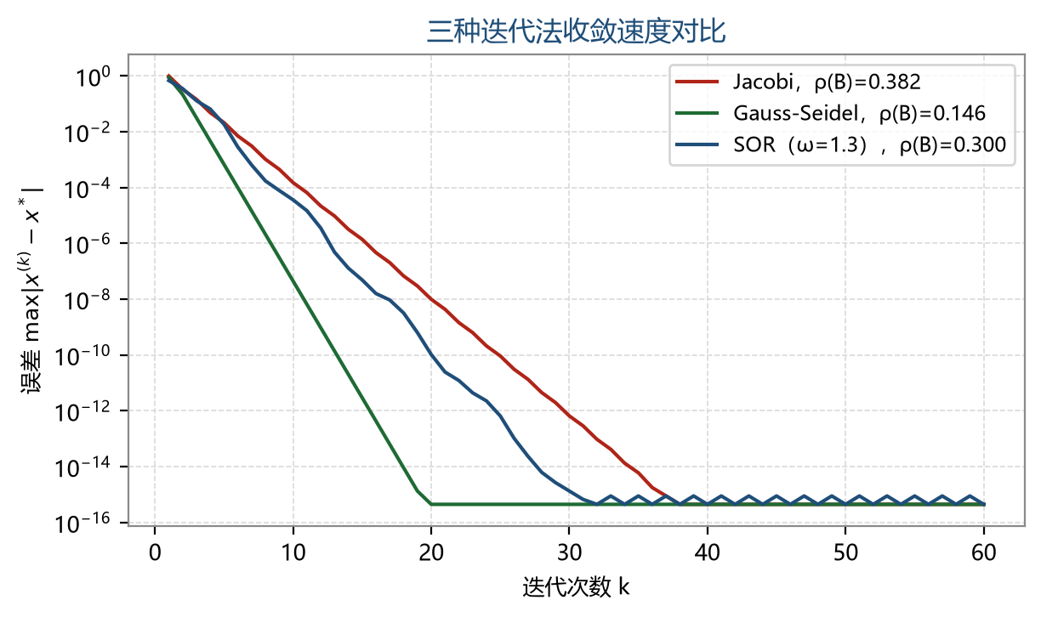
图3-1 同一算例：Jacobi、Gauss-Seidel 与 SOR（ω=1.3）的收敛速度对比（严格对角占优矩阵）

3.10.2 收敛性判定
定理1（充要条件）：迭代格式 $x^{(k+1)}=Bx^{(k)}+f$ 对任意初始向量收敛的充要条件是迭代矩阵的谱半径小于 1：
$$ρ(B)=\max_{i}|λ_{i}(B)|<1$$
定理2（充分条件）：若 $B$ 的某种范数 $∥B∥<1$，则迭代法对任意初值收敛；且 $ρ(B)$ 或 $∥B∥$ 越小收敛越快。
（因为 $|λ|≤∥B∥$，范数条件更强、更易验证，但"不满足范数条件"不一定发散。）
特殊矩阵的常用判别条件：
系数矩阵性质 | 结论
$A$ 严格对角占优 | Jacobi 迭代与 G-S 迭代均收敛；低松弛 $(0<ω<1)$ 收敛
$A$ 对称正定 | G-S 迭代收敛；松弛迭代收敛的充要条件为 $0<ω<2$
松弛迭代收敛的必要条件 | $0<ω<2$

易错提醒：收敛与否只与系数矩阵 $A$ 的性质有关，与初始值和右端项无关；同一方程组不同的迭代法可以一个收敛、一个发散（例如存在 Jacobi 收敛而 G-S 发散的例子）；交换方程顺序会改变迭代矩阵，进而影响收敛性。最佳松弛因子没有通用公式，靠经验与试算确定。

3.11 范数

3.11.1 向量范数
满足非负性、齐次性、三角不等式的 $∥x∥$ 都称为向量范数。常用三种：
$$∥x∥_{1}=\sum_{i=1}^{n}{|}x_{i}|, ∥x∥_{2}=\sqrt{\sum_{i=1}^{n}{x_{i}^{2}}}, ∥x∥_{∞}=\max_{1≤i≤n}|x_{i}|$$
范数等价性：若存在正数 $m,M$ 使 $m∥x∥_{u}≤∥x∥_{v}≤M∥x∥_{u}$ 对一切 $x$ 成立，则两种范数等价；等价范数下向量序列的极限相同。1-范数、2-范数、$∞$-范数相互等价，例如 $∥x∥_{∞}≤∥x∥_{2}≤\sqrt{n} ∥x∥_{∞}$。

3.11.2 矩阵范数
与向量范数相容的矩阵范数：
$$∥A∥_{1}=\max_{j}\sum_{i=1}^{n}{|}a_{ij}| (\text{列范数}), ∥A∥_{∞}=\max_{i}\sum_{j=1}^{n}{|}a_{ij}| (\text{行范数}), ∥A∥_{2}=\sqrt{λ_{max}(A^{T}A)} (2\text{-范数})$$
矩阵范数比向量范数多一条相容性条件 $∥AB∥≤∥A∥ ∥B∥$。另有 Frobenius 范数 ∥A∥F=i,j​aij2。
重要结论：$ρ(A)≤∥A∥$（谱半径不超过任一范数）；若 $A$ 对称，则 $∥A∥_{2}=max|λ_{i}|$；$A$ 非奇异时 $∥A^{−1}∥_{2}=1/min|λ_{i}|$。

3.12 线性方程组的误差分析：条件数与病态方程组
实际求解的是扰动方程组 $(A+δA)x=b+δb$。只考虑 $b$ 的扰动时：
$$\frac{∥δx∥}{∥x∥}≤∥A∥ ∥A^{−1}∥ \frac{∥δb∥}{∥b∥}$$
只考虑 $A$ 的扰动时：
$$\frac{∥δx∥}{∥x+δx∥}≤∥A∥ ∥A^{−1}∥ \frac{∥δA∥}{∥A∥}$$
定义（条件数）：对非奇异阵 $A$，
$$cond(A)=∥A∥ ∥A^{−1}∥ (\text{常用 }{cond}_{2}(A)=\frac{σ_{1}}{σ_{n}}=\frac{λ_{max}}{λ_{min}} \text{（对称阵）})$$
条件数可视为误差放大因子：$cond(A)$ 很大时矩阵称为病态矩阵，对应方程组为病态方程组。性质：$cond(A)≥1$；$cond(kA)=cond(A)$；$R$ 为正交阵时 ${cond}_{2}(RA)={cond}_{2}(AR)={cond}_{2}(A)$。
病态的判别经验（除直接计算条件数外）：
- 矩阵的某些行（列）近似线性相关；行列式的值近似于零；
- 元素间相差大数量级且无规则；特征值相差大数量级；
- 主元消去过程中出现小主元。
病态与否只取决于 $A$ 本身（方程组固有性质），与解方程组的方法无关；条件数越大越难求出高精度解。
残差陷阱：把近似解 $x^{*}$ 代入得残差 $r=b−Ax^{*}$，残差范数很小不等于解很准。对病态方程组，即使 $∥r∥$ 很小，解的相对误差仍可能很大（例：$∥r∥∼{10}^{−4}$ 而误差达到 $(1,−1)^{T}$ 量级）。
典型例题（Hilbert 矩阵）：$H_{3}$ 的条件数很大，真解 $x=(1,1,1)^{T}$；当 $H_{3}$ 与 $b$ 的元素只保留 3 位有效数字（相对误差不超过 0.2%）时，解的相对误差超过 50%。$n$ 越大条件数越大，病态越严重。

3.13 病态方程组的改善方法
1. 采用双精度字长运算：乘积项用双倍字长累加后再舍入，减轻病态影响（但不能根治）；
2. 残差迭代（迭代改善）：求近似解 $x_{1}$ → 用双精度计算残差 $r_{1}=b−Ax_{1}$ → 解 $Ad_{1}=r_{1}$ 得修正量 → 令 $x_{2}=x_{1}+d_{1}$，直到 $∥d_{1}∥<ε$；病态不太严重时有效，病态非常严重时失效；
3. 预处理（矩阵平衡）：选择非奇异阵 $P,Q$（一般取对角阵或三角阵）把 $Ax=b$ 化为等价方程组（如 $PAQ y=Pb$），降低系数矩阵的条件数。

3.14 直接法与迭代法总表
方法 | 适用条件 | 运算量 | 备注
顺序 Gauss 消元 | $A$ 非奇异 | $≈n^{3}/3$ | 出现小主元时不稳定
列主元 Gauss 消元 | $A$ 非奇异 | $≈n^{3}/3$ | 控制舍入误差，通用
Gauss-Jordan 消元 | $A$ 非奇异 | $≈n^{3}/2$ | 无回代；可求逆矩阵
Doolittle / Crout 分解 | 顺序主子式均不为零 | $≈n^{3}/3$ | 同一 $A$ 多次右端项时最省
选主元 LU（$PA=LU$） | $A$ 非奇异 | $≈n^{3}/3$ | 数值稳定，程序中最常用
平方根法（Cholesky） | 对称正定 | $≈n^{3}/6$ | 稳定、不必选主元，需开方
改进平方根法（$LDL^{T}$） | 对称正定 | $≈n^{3}/4$ | 无开方，实用
追赶法 | 对角占优三对角 | $5n−4$ | 存储最省，稳定
Jacobi / G-S / SOR | 视收敛条件（见 3.10.2） | 每步 $O(n^{2})$ | 高阶稀疏方程组

第4章 非线性方程（组）的数值解
考点 隔根方法；二分法的收敛性与迭代次数估计；定点迭代收敛的两条充分条件；牛顿法公式、几何意义、收敛条件（$f(a)f(b)<0$、$f^{′}$ 不变号、$f(x_{0})f^{″}(x_{0})>0$）与平方收敛；单点/双点弦截法的几何意义、区别与收敛阶；牛顿法与弦截法的比较（初值个数、是否需导数、收敛速度）。

4.1 引言：为什么要数值求根
不高于 4 次的代数方程有求根公式，高于 4 次的代数方程没有精确求根公式，超越方程（三角、指数、对数方程）更无法求出精确解。因此需要求满足精度要求的近似根。
基本思路分三步：判定根的存在性与个数 → 确定根的分布（隔根）→ 逐步精确化。
隔根的两个方法：
- 画图法：直接画 $y=f(x)$ 与 $x$ 轴的交点，或把 $f(x)=0$ 拆成 $φ_{1}(x)=φ_{2}(x)$ 两曲线求交点横坐标所在区间；
- 逐步搜索法（代数方程）：对 $f(x)=x^{m}+a_{m−1}x^{m−1}+⋯+a_{1}x+a_{0}=0$，由根的模的上下界得
$$u=max\left\{|a_{m−1}|,…,|a_{1}|,|a_{0}|\right\}, v=\frac{1}{|a_{0}|}max\left\{1,|a_{m−1}|,…,|a_{1}|\right\} ⇒ \frac{1}{v+1}<|x|<u+1$$
再由 $[A,B]$ 有根区间以步长 $h$ 从左至右检查符号（$f(x_{i})f(x_{i+1})<0$ 即得单根子区间）。逐步搜索法的关键是选择适当步长 h：既能隔离开根，工作量又不太大。

4.2 二分法
前提：$f∈C[a,b]$，且 $f(a)f(b)<0$（有根区间内只有一个根更佳）。基本思想：不断把有根区间二等分，用 $f$ 的符号判断根在哪半区间，逐步收缩。
误差估计：第 $k$ 次二分后区间长度 $[a_{k},b_{k}]$ 为
$$b_{k}−a_{k}=\frac{b−a}{2^{k}} ⇒ |x^{*}−x_{k}|≤\frac{b−a}{2^{k+1}}$$
迭代次数估计：要求 $|x^{*}−x_{k}|≤ε$，只需 $\frac{b−a}{2^{k+1}}≤ε$，即 $k≥\log_{2}\frac{b−a}{ε}$。
典型例题：求 $x^{3}−2x−5=0$ 在 $[2,3]$ 内的根，误差不超过 $0.5×{10}^{−3}$。由 $f^{′}(x)=3x^{2}−2>0$ 知 $f$ 在 $[2,3]$ 上单调递增且仅有一个根，每次取中点判断符号，缩小区间到长度满足精度为止。
特点：算法简单，总是收敛（不要求导数），但收敛太慢（每步误差仅减半），一般只为其他方法提供初值；不能求偶重根（$f(a)$ 与 $f(b)$ 同号）；需要先找到有根且变号的区间。

4.3 试点法（弦截法思想的雏形）
用 $[a,b]$ 两侧函数值连线与 $x$ 轴的交点代替中点：
$$x_{k+1}=\frac{af(x_{k})−x_{k}f(a)}{f(x_{k})−f(a)} \text{或按迭代格式 }x_{k+1}=x_{k}−\frac{f(x_{k})}{f(x_{k})−f(x_{k−1})}(x_{k}−x_{k−1})$$
每次迭代比二分法多一次乘法，且不保证收敛；其"用割线交点构造序列"的思想正是迭代法。

4.4 定点（不动点）迭代法
将 $f(x)=0$ 改写为等价形式 $x=φ(x)$，构造迭代公式
$$x_{k+1}=φ(x_{k})$$
若序列收敛于 $x^{*}$，则 $x^{*}=φ(x^{*})$ 称为不动点，即原方程的根。几何意义：求 $y=x$ 与 $y=φ(x)$ 交点的横坐标。
定理（收敛的充分条件）：设迭代函数 $φ(x)$ 在 $[a,b]$ 上连续，且
1. 对任意 $x∈[a,b]$，有 $a≤φ(x)≤b$（封闭性）；
2. 对任意 $x∈[a,b]$，$|φ^{′}(x)|≤L<1$（压缩性），
则：$x=φ(x)$ 在 $[a,b]$ 内有唯一解 $x^{*}$；对任意初值 $x_{0}∈[a,b]$，迭代序列均收敛于 $x^{*}$；且 $|φ^{′}|$ 越小收敛越快。
误差估计：$|x_{k}−x^{*}|≤\frac{L^{k}}{1−L}|x_{1}−x_{0}|$。
同一方程可构造多种迭代形式，收敛性取决于 $φ$ 的性质：收敛性与初值无关（只要初值在区间内），但不同的 $φ$ 可以一个收敛、一个发散。
典型例题：求 $x^{3}−x−1=0$ 的根（$1.3247…$）。构造成 $x=(x+1)^{1/3}$（$φ^{′}$ 在根附近绝对值小于 1）时迭代收敛；构造成 $x=x^{3}−1$（$φ^{′}(x)=3x^{2}>1$）时发散。

4.5 牛顿迭代法（切线法）
基本思想：在初始值附近把 $f(x)$ 作 Taylor 展开，忽略高次项保留线性部分，把非线性方程逐步线性化。由
$$f(x)≈f(x_{k})+f^{′}(x_{k})(x−x_{k})=0$$
得牛顿迭代公式：
$$x_{k+1}=x_{k}−\frac{f(x_{k})}{f^{′}(x_{k})} (k=0,1,2,…)$$
几何意义：用曲线在 $x_{k}$ 处的切线与 $x$ 轴的交点作为下一次近似值。
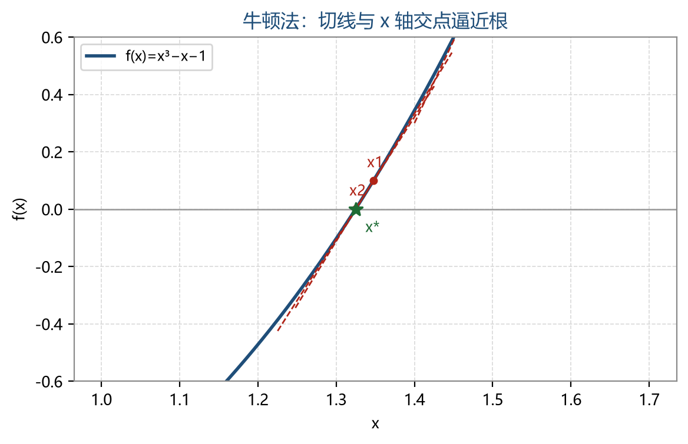
图4-1 牛顿法几何示意：f(x)=x³−x−1，自 x₀=1.5 起作切线逐步逼近根 x*≈1.32472
定理（牛顿法收敛的充分条件）：设 $f∈C^{2}[a,b]$，且
1. $f(a)f(b)<0$（有根）；
2. 在 $[a,b]$ 上 $f^{′}$ 连续且不变号、$f^{″}(x)≠0$（单调、凸性不变，保证收敛与唯一单根）；
3. 初值满足 $f(x_{0})f^{″}(x_{0})>0$（初值取在函数值符号与二阶导数同号的一端），
则牛顿迭代产生的序列收敛到 $f(x)$ 在 $[a,b]$ 内的唯一根。
收敛速度：牛顿法在单根附近是平方收敛（$p=2$）；求重根时退化为线性收敛。
牛顿法的典型应用：开方——求 $\sqrt{a}$ 即解 $x^{2}−a=0$，迭代公式
$$x_{k+1}=\frac{1}{2}\left(x_{k}+\frac{a}{x_{k}}\right)$$
牛顿法与定点迭代法的区别：
- 牛顿法：迭代公式固定、要求导数、对初值要求高、收敛性依赖于初值（初值不当会发散或死循环）；
- 定点迭代法：迭代公式不固定、可取任意初值（满足充分条件时）、可能收敛也可能发散。

4.6 弦截法（割线法）
牛顿法需要计算导数，若 $f$ 复杂或导数不易求，用差商代替导数（切线斜率≈割线斜率）：
方法 | 迭代公式 | 特点
单点弦截法（定端点） | $x_{k+1}=x_{k}−\frac{f(x_{k})}{f(x_{k})−f(x_{0})}(x_{k}−x_{0})$ | 一端固定 $x_{0}$；对初值的要求同牛顿法；线性收敛
双点弦截法（变端点） | $x_{k+1}=x_{k}−\frac{f(x_{k})}{f(x_{k})−f(x_{k−1})}(x_{k}−x_{k−1})$ | 两端点都变化；初值要求不高；超线性收敛 $p≈1.618$

典型例题：求 $x^{3}−x^{2}−1=0$ 在 $(1,1.5)$ 内的根（误差 ${10}^{−9}$）：取 $x_{0}=1.5$ 用牛顿法迭代 4 次收敛；取 $x_{0}=1.5,x_{1}=1$ 用双点弦截法迭代 6 次得到同样结果；而单点弦截法需迭代 18 次。可见牛顿法最快（需导数），双点弦截法次之（不需导数）。

4.7 迭代法的收敛阶
定义：设迭代序列 $x_{k}→x^{*}$，$e_{k}=x_{k}−x^{*}$，若存在常数 $c>0$ 使
$$\lim_{k→∞}\frac{|e_{k+1}|}{|e_{k}|^{p}}=c$$
则称迭代法 $p$ 阶收敛，$c$ 称为渐近误差常数。$p=1$ 为线性收敛；$1<p<2$ 为超线性收敛；$p=2$ 为平方收敛。
方法 | 收敛阶 | 说明
二分法 | 1（线性） | 每步误差减半，必收敛
定点迭代 | 1（线性） | 收敛因子为 $|φ^{′}(x^{*})|$
单点弦截法 | 1（线性） | 需满足与牛顿法类似的初值条件
双点弦截法 | ≈1.618（超线性） | 不需导数、初值要求低
牛顿法 | 2（平方） | 单根时平方收敛；重根时线性收敛

$p$ 越大收敛越快，收敛阶是收敛速度的度量；超线性收敛不一定满足 $p>1$ 的"阶"定义（例如 $x_{n}=1/n^{n}$ 超线性收敛于 0，但对任何 $p>1$ 都不是 $p$ 阶收敛）。

4.8 非线性方程组的牛顿迭代法
把单个方程的牛顿法推广到方程组 $F(x)=0$（$F$ 为向量函数）：利用多元 Taylor 展开保留线性部分，得
$$x^{(k+1)}=x^{(k)}−{\left[J(x^{(k)})\right]}^{−1}F(x^{(k)}) \text{即} J(x^{(k)}) Δx^{(k)}=−F(x^{(k)})$$
其中 $J$ 为雅可比矩阵。二元情形的线性化方程组为
$$\left\{\begin{matrix}\frac{∂f_{1}}{∂x}Δx+\frac{∂f_{1}}{∂y}Δy=−f_{1}(x_{k},y_{k}) \\ \frac{∂f_{2}}{∂x}Δx+\frac{∂f_{2}}{∂y}Δy=−f_{2}(x_{k},y_{k})\end{matrix}\right.$$
每步解线性方程组求修正量 $(Δx,Δy)$，直到满足精度。牛顿法解方程组也是平方收敛的，但需要好初值。

第5章 数值积分与数值微分
考点 代数精度定义与判定（对 $x^{k}$ 精确成立）；三个低阶牛顿-柯特斯公式与余项；$n$ 奇偶与代数精度的关系、$n≥8$ 不稳定；复化梯形/辛普森余项与阶；变步长与事后误差估计式；龙贝格组合系数 $(4,−1)/3,(16,−1)/15,(64,−1)/63$ 与 7 次代数精度；高斯公式 $2n+1$ 次代数精度、稳定性、区间变换；数值微分步长不能过小的原因。

5.1 数值积分的基本思想
微积分中定积分由牛顿-莱布尼兹公式计算，但实际中常遇到：原函数表达式复杂；原函数不能用初等函数表示；$f(x)$ 只以表格或图形给出。此时必须用数值方法。
极限定义 $I=\lim_{h→0}∑f(x_{k})Δx$ 给出了思路：分割、近似、求和、取极限。数值求积分的基本方法是用简单函数（多项式）代替被积函数：
$$I=\int_{a}^{b}{f}(x) dx ≈ \sum_{k=0}^{n}{A_{k}}f(x_{k})$$
其中 $x_{k}$ 为求积节点，$A_{k}$ 为求积系数，这类方法称为机械求积。系数 $A_{k}$ 只与节点有关、与被积函数无关。
用插值多项式 $L_{n}(x)$ 代替 $f(x)$ 得到的求积公式称为插值型求积公式：
$$A_{k}=\int_{a}^{b}{l_{k}}(x) dx, R[f]=\int_{a}^{b}{\frac{f^{(n+1)}(ξ)}{(n+1)!}}ω_{n+1}(x) dx$$

代数精度
定义：若求积公式对任意次数不超过 $m$ 次的多项式都精确成立，而对某个 $m+1$ 次多项式不精确成立，则称该公式具有$m$ 次代数精度。
判别定理：求积公式具有 $m$ 次代数精度的充要条件是该公式对 $f(x)=x^{k}$（$k=0,1,…,m$）精确成立，且对 $x^{m+1}$ 不精确成立。

5.2 牛顿-柯特斯求积公式
节点等距（$x_{k}=a+kh$，$h=\frac{b−a}{n}$）时的插值型公式称为牛顿-柯特斯公式，其系数
Ck(n)=(−1)n−kn⋅k! (n−k)!0n0≤j≤nj≠k​(t−j) dt, I(f)=(b−a)k=0nCk(n)f(xk)
$n=1,2,4$ 的三个公式最常用也最重要：
$n$ | 公式 | 名称 | 余项
1 | $T=\frac{b−a}{2}\left[f(a)+f(b)\right]$ | 梯形公式（两点公式） | $−\frac{(b−a)^{3}}{12}f^{″}(η)$
2 | $S=\frac{b−a}{6}\left[f(a)+4f\left(\frac{a+b}{2}\right)+f(b)\right]$ | 辛普森公式（抛物线公式） | $−\frac{(b−a)^{5}}{2880}f^{(4)}(η)$
4 | $C=\frac{b−a}{90}\left[7f_{0}+32f_{1}+12f_{2}+32f_{3}+7f_{4}\right]$ | 柯特斯公式（五点公式） | $−\frac{2(b−a)}{495}{\left(\frac{b−a}{4}\right)}^{6}f^{(6)}(η)$

其中 $f_{k}=f(x_{k})$，$η∈[a,b]$。
代数精度定理：当 $n$ 为奇数时，牛顿-柯特斯公式具有 $n$ 阶代数精度；当 $n$ 为偶数时具有 $n+1$ 次代数精度。故梯形公式（$n=1$）1 次、辛普森公式（$n=2$）3 次、柯特斯公式（$n=4$）5 次代数精度。这也解释了为什么 $n=3$ 的公式不重要：$n=3$ 只有 3 阶代数精度，而 $n=2$ 的辛普森公式已有 3 阶，节点更少。
收敛性与稳定性：
- 求积公式稳定指 $\sum_{k=0}^{n}{|}A_{k}|$ 有界；若 $A_{k}>0$，则公式稳定且误差不超过函数值误差最大值的 $(b−a)$ 倍；
- $n≤7$ 时柯特斯系数全为正，公式稳定；$n≥8$ 时出现负系数，误差无上界，稳定性无法保证，实际中不使用高阶牛顿-柯特斯公式。

5.3 复化求积公式
区间较大时低阶公式余项很大，把 $[a,b]$ 分成 $n$ 个等长子区间，每个子区间上用低阶公式再求和，得复化求积公式（$h=\frac{b−a}{n}$）：
$$T_{n}=\frac{h}{2}\left[f(a)+2\sum_{k=1}^{n−1}{f}(x_{k})+f(b)\right] (\text{复化梯形})$$
$$S_{n}=\frac{h}{6}\sum_{k=0}^{n−1}{\left[f(x_{k})+4f\left(x_{k+\frac{1}{2}}\right)+f(x_{k+1})\right]} (\text{复化辛普森})$$
余项与收敛阶（$f$ 的光滑性满足相应条件时）：
$$R_{n}^{T}=−\frac{b−a}{12}h^{2}f^{″}(η) (∼h^{2}), R_{n}^{S}=−\frac{b−a}{180}{\left(\frac{h}{2}\right)}^{4}f^{(4)}(η) (∼h^{4}), R_{n}^{C}∼h^{6}$$
当 $h→0$ 时三种复化公式都收敛，误差依次是 $h$ 的 2、4、6 阶无穷小，故 $T_{n}→I$、$S_{n}→I$、$C_{n}→I$ 的速度依次加快。
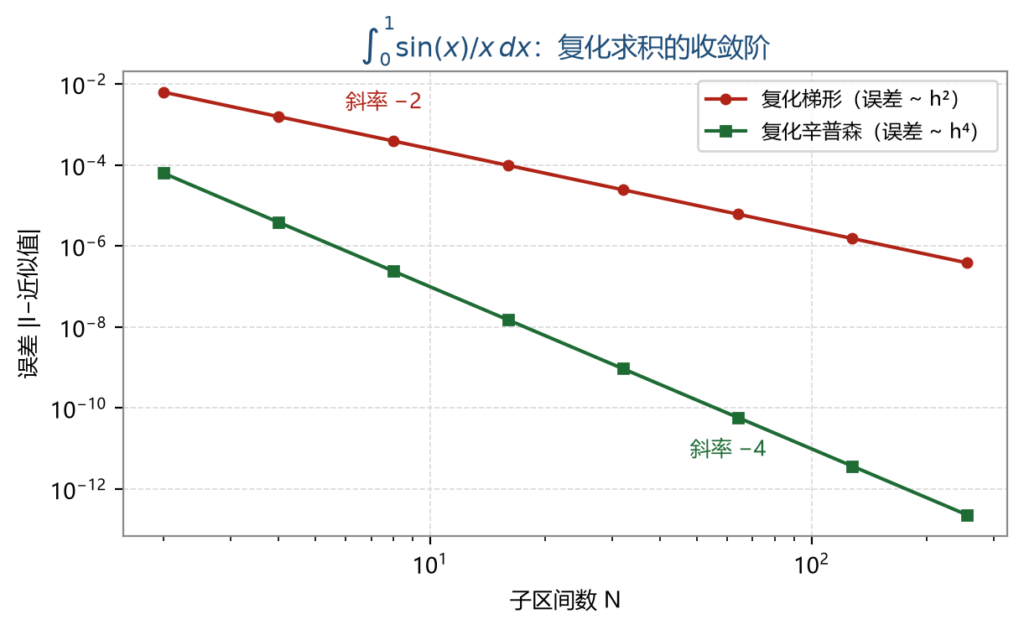
图5-1 复化梯形与复化辛普森的误差随子区间数下降（双对数坐标，斜率分别为 −2 与 −4）
误差预估例题：用复化梯形公式计算某积分并要求误差不超过 ${10}^{−6}$，由 $|R_{n}^{T}|≤\frac{b−a}{12}h^{2}max|f^{″}|≤{10}^{−6}$ 解出所需步长 $h$ 与节点数 $n$，再编程计算。

5.4 加速积分法

变步长法与事后误差估计
不必事先用余项公式预估 $n$，而是让区间逐次分半，用相邻两次计算结果之差判断精度（事后误差估计）。由复化公式的余项结构可得：
$$I≈T_{2N}+\frac{1}{3}\left(T_{2N}−T_{N}\right), I≈S_{2N}+\frac{1}{15}\left(S_{2N}−S_{N}\right), I≈C_{2N}+\frac{1}{63}\left(C_{2N}−C_{N}\right)$$
变步长复化梯形公式的递推（每次只需计算新增加的节点值）：
$$T_{2N}=\frac{1}{2}T_{N}+\frac{h^{′}}{2}\sum_{k=0}^{N−1}{\left[f\left(x_{k+\frac{1}{2}}\right)\right]}, h^{′}=\frac{b−a}{2N}$$

龙贝格（Romberg）积分法
把事后误差估计式改写为线性组合，就把低阶公式"免费"提升为高阶公式：
$$S_{N}=\frac{4T_{2N}−T_{N}}{3}, C_{N}=\frac{16S_{2N}−S_{N}}{15}, R_{N}=\frac{64C_{2N}−C_{N}}{63}$$
$−R_{N}$ 即龙贝格积分公式，具有 7 次代数精度；每组合一次代数精度提高 2 次。计算按"龙贝格表"逐行进行：
$k$ | $T_{k}$ | $S_{k}$ | $C_{k}$ | $R_{k}$
1 | 0.9397933 | 0.9461459
2 | 0.9445135 | 0.9460869 | 0.9460830
3 | 0.9456906 | 0.9460833 | 0.9460831 | 0.9460831

典型例题：计算 $I=\int_{0}^{1}{\frac{sinx}{x}}dx=0.9460831…$
- 复化梯形二分 11 次、用 2049 个函数值才得到 7 位准确数字；
- 复化辛普森用 6 位有效数字；
- 龙贝格公式只二分 3 次、用 9 个函数值就得到同样结果。
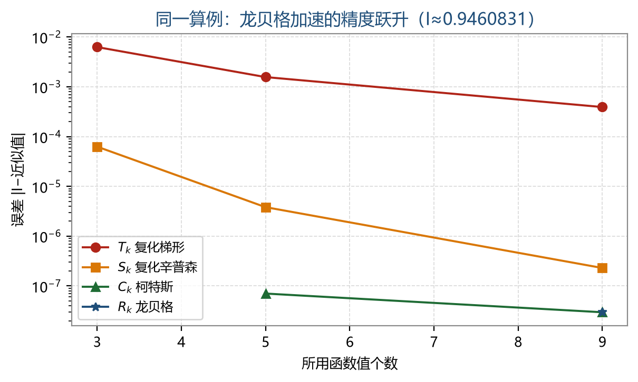
图5-2 同一算例下各方法的误差随函数值个数的变化：龙贝格加速以小代价获得高精度

5.5 高斯型求积公式
牛顿-柯特斯公式有两个限制：节点等距、端点必为节点、代数精度最高只有 $n$（$n$ 奇）或 $n+1$（$n$ 偶）。如果让节点与系数都自由选取（共 $2n+2$ 个未知量），可使公式对任意不超过 $2n+1$ 次的多项式精确成立：
$$\int_{a}^{b}{ρ}(x)f(x) dx≈\sum_{k=0}^{n}{A_{k}}f(x_{k})$$
其中 $ρ(x)≥0$ 为权函数，这样的公式称为高斯型求积公式，节点称为高斯点（高斯的本质：节点是相应正交多项式的零点）。

高斯-勒让德求积公式
取 $ρ(x)=1$，$[a,b]=[−1,1]$：
$$\int_{−1}^{1}{f}(x) dx≈\sum_{k=0}^{n}{A_{k}}f(x_{k})$$
$n=1$（2 个节点、代数精度 3）时令公式对 $1,x,x^{2},x^{3}$ 精确成立，解得
$$x_{0}=−\frac{1}{\sqrt{3}}, x_{1}=\frac{1}{\sqrt{3}}, A_{0}=A_{1}=1$$
即 $\int_{−1}^{1}{f}(x)dx≈f\left(−1/{\sqrt{3}}\right)+f\left(1/{\sqrt{3}}\right)$。三点公式的节点为 $0,±\sqrt{3/5}$，系数为 $8/9,5/9,5/9$。
区间变换：当积分区间为 $[a,b]$ 时先作变换
$$x=\frac{a+b}{2}+\frac{b−a}{2}t, \int_{a}^{b}{f}(x) dx=\frac{b−a}{2}\int_{−1}^{1}{f}\left(\frac{a+b}{2}+\frac{b−a}{2}t\right)dt$$
高斯公式的余项（由 $2n+1$ 次埃尔米特插值构造）：
$$R_{n}[f]=\frac{f^{(2n+2)}(η)}{(2n+2)!}\int_{a}^{b}{ω_{n+1}^{2}}(x) dx$$
稳定性：由 $A_{k}=\int_{a}^{b}{ρ}(x) l_{k}^{2}(x)dx>0$ 知高斯公式的求积系数全为正，因此高斯型求积公式始终稳定，$n$ 可取任意值。
其他高斯公式（由不同正交多项式族生成）：
名称 | 区间与权函数 | 对应正交多项式
高斯-勒让德 | $[−1,1]$，$ρ=1$ | 勒让德多项式
高斯-切贝晓夫 | $[−1,1]$，$ρ=1/\sqrt{1−x^{2}}$ | 切贝晓夫多项式
高斯-拉盖尔 | $[0,∞)$，$ρ=e^{−x}$ | 拉盖尔多项式
高斯-埃尔米特 | $(−∞,∞)$，$ρ=e^{−x^{2}}$ | 埃尔米特多项式

牛顿-柯特斯与高斯型公式对比
比较项 | 牛顿-柯特斯型 | 高斯型
节点 | 等距 | 非等距（正交多项式零点）
积分区间 | 闭区间，端点必为求积节点 | 区间不封闭，端点一般不是节点
代数精度 | $n$（$n$ 奇）或 $n+1$（$n$ 偶） | $2n+1$
稳定性 | $n≥8$ 不稳定 | 任意 $n$ 都稳定（系数全正）
节点加密 | 可用递推（变步长）复用旧函数值 | 节点不规则，旧函数值不能复用
适用场合 | 光滑性一般、等距数据 | 高精度、无穷区间与广义积分

5.6 数值微分
当 $f(x)$ 由函数表给出或不易求导时，用差商近似导数：
$$f^{′}(x_{0})≈\frac{f(x_{0}+h)−f(x_{0})}{h} (\text{向前}), f^{′}(x_{0})≈\frac{f(x_{0})−f(x_{0}−h)}{h} (\text{向后}), f^{′}(x_{0})≈\frac{f(x_{0}+h)−f(x_{0}−h)}{2h} (\text{中点})$$
截断误差：向前、向后差商为 $O(h)$；中点差商为 $O(h^{2})$（精度更高）。
步长不能无限小：截断误差随 $h$ 减小而减小，但 $h$ 很小时 $f(x_{0}+h)$ 与 $f(x_{0}−h)$ 接近，两相近数相减使有效数字严重损失，舍入误差反占主导。
典型例题：$f(x)=e^{x}$，取小数点后 4 位的函数值，用不同步长计算 $x=2.7$ 处的导数：
$h$ | 1 | 0.01 | 0.001
误差趋势 | 大 | 显著减小 | 反而增大（舍入误差主导）

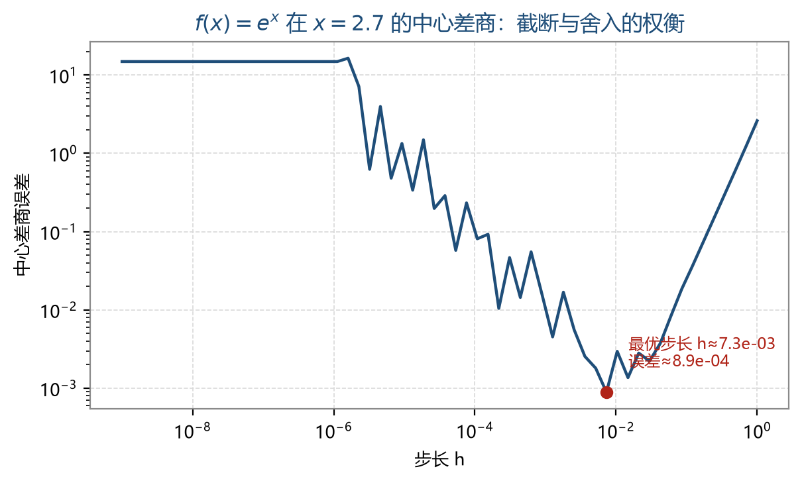
图5-3 中心差商误差随步长的变化：截断误差与舍入误差的权衡，存在最优步长
变步长策略（事后估计）：记 $D(h),D(h/2)$ 为两种步长的差商结果，当 $|D(h/2)−D(h)|<ε$ 时取 $h/2$ 为合适步长。

插值型求导公式
对 $f(x)$ 的插值多项式 $L_{n}(x)$ 求导即得求导公式（只能求节点处的导数值），低阶常用公式：
$$f^{′}(x_{0})≈\frac{1}{h}(f_{1}−f_{0}) (2\text{点}), f^{′}(x_{1})≈\frac{1}{2h}(f_{2}−f_{0}) (3\text{点中点，}O(h^{2}))$$
$$f^{′}(x_{0})≈\frac{1}{2h}(−3f_{0}+4f_{1}−f_{2}) (3\text{点端点}), f^{″}(x_{1})≈\frac{1}{h^{2}}(f_{0}−2f_{1}+f_{2})$$
五点公式精度最高（$O(h^{4})$）。由于高次插值存在龙格现象，数值微分一般采用分段低次（两点、三点、五点）公式。

样条求导
先作三次样条插值 $S(x)$，再求 $S^{′}(x),S^{″}(x)$ 作为 $f$ 的数值导数：
- 优点：可求非节点处的一阶、二阶导数；
- 缺点：需要预知边界条件，且要解三对角方程组。
典型例题（三种方法比较）：$f(x)=e^{x}$ 在 $x=1.1,1.2,1.3,1.4$ 处函数值已知，求 $f^{′}(1.2)$：
方法 | 结果 | 误差
中心差商 | 3.3255 | −0.0054
Lagrange 三次插值求导 | 3.3198 | 0.0003
三次样条求导 | 3.3194 | 0.0007

第6章 差分方法概论
考点 三种网格系统的差别；由泰勒展开写出一维/二维差分格式并给出截断误差；相容性、收敛性、稳定性的定义与三者关系（Lax 等价定理）；冯·诺依曼方法的步骤（设 $u_{j}^{n}=G^{n}e^{ikx_{j}}$ → 求 $G$ → 令 $|G|≤1$）；一维平流方程前差/后差/中央差格式的 CFL 条件；热传导方程显式/隐式格式的区别与稳定性。

6.1 离散化的三条技术路线
连续流体运动是四维 $(x,y,z,t)$ 的连续非线性偏微分方程组，无法求解析解。求数值解前必须先离散化。离散化方法一般有三种：
- 有限差分法：用差商代替微商，微分方程变为差分方程（本课程重点）；
- 谱方法：用球谐函数等基函数展开，把偏微分方程化为常微分方程；
- 泛函法：把偏微分方程问题化为泛函数极小值问题（有限元思想）。

6.2 网格系统与网格表示
对每个自变量分别离散即形成网格系，网格交点称为网格点，网格点间距离称为网格距（步长）。常见平面网格：
网格类型 | 特点 | 结论
矩形（正方形）网格 | 程序设计简单、精度较高 | 应用最广泛
正三角形网格 | 密度最高、精度较高 | 程序设计复杂，实际较少采用
正六边形网格 | 密度最低、精度较差 | 程序设计复杂，实际很少采用

三种网格的密度与精度比较常用 8:4:5 的比例记忆。
四维网格系中任一点表示为 $u_{i,j,k}^{n}$，其中下标表示空间维、上标表示时间维，例如
$$x_{i}=x_{0}+iΔx, y_{j}=y_{0}+jΔy, z_{k}=z_{0}+kΔz, t_{n}=nΔt$$
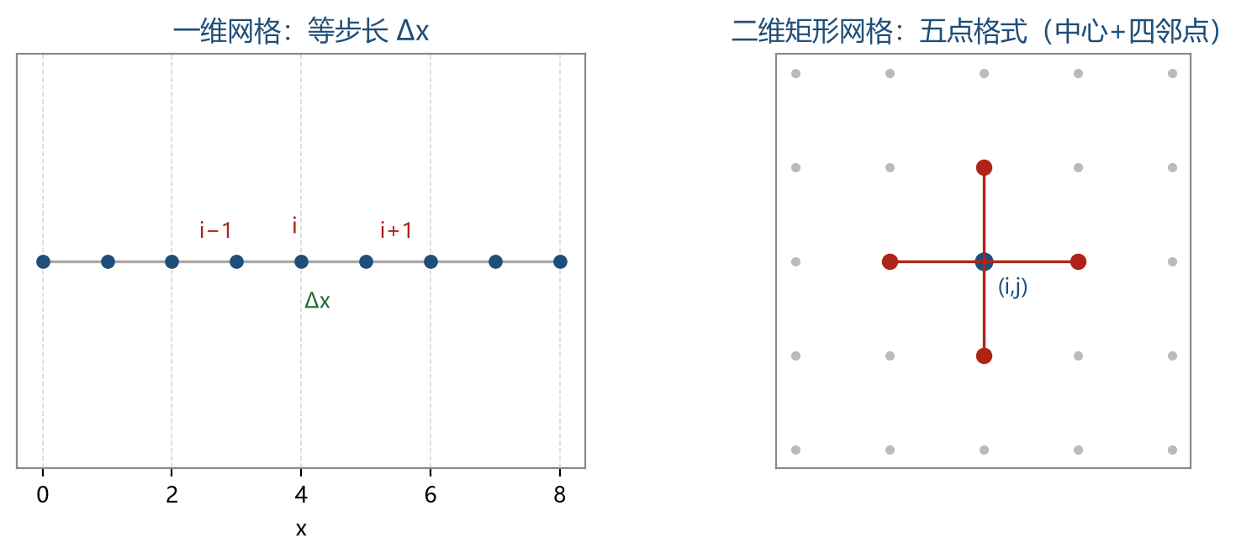
图6-1 一维等步长网格与二维矩形网格的五点格式示意

6.3 由泰勒展开构造差分格式
一元函数的一阶差分（前差、后差、中央差）：
$${\left(\frac{∂u}{∂x}\right)}_{i}=\frac{u_{i+1}−u_{i}}{Δx}+O(Δx) (\text{向前}), =\frac{u_{i}−u_{i−1}}{Δx}+O(Δx) (\text{向后})$$
$${\left(\frac{∂u}{∂x}\right)}_{i}=\frac{u_{i+1}−u_{i−1}}{2Δx}+O(Δx^{2}) (\text{中央差分，精度高一阶})$$
二阶中心差分：
$${\left(\frac{∂^{2}u}{∂x^{2}}\right)}_{i}=\frac{u_{i+1}−2u_{i}+u_{i−1}}{Δx^{2}}+O(Δx^{2})$$
二元函数 $u(x,y)$ 的偏导数同理用相应方向的差分格式（混合导数用交叉差分）。
同一微分方程可以构造出截断误差不同的多个差分方程，这正是差分格式设计的自由度。

6.4 差分对微分近似程度的影响因素
（1）函数离散的近似性：节点间非节点值只能用线性插值近似。若 $f$ 平滑（波长长、波数小），节点平均近似合理；若变化剧烈（波长接近 $2Δx$），近似不合理。减小格距 $Δ$（增加节点）可改善，但格距的减小并不能百分之百保证计算精度。
（2）差分的近似性（Fourier 分析）：以单波 $u=Ae^{ikx}$ 代入中央差分，得
$$\frac{u_{i+1}−u_{i−1}}{2Δx}=i \frac{sinkΔx}{Δx} u_{i} (\text{精确值为 }iku_{i})$$
差分"看到"的波数是 $\frac{sinkΔx}{Δx}$ 而不是 $k$，二者随 $kΔx$ 增大而偏离；波长小于 $2Δx$ 的波在网格上根本无法描述。
因此差分近似的好坏取决于三个因素：空间网格大小、函数本身的性质（越平滑、波长越长越好）、以及差分格式的截断误差。

6.5 相容性、收敛性、稳定性与 Lax 等价定理
差分方程能否使用，必须讨论三个性质：
性质 | 含义
相容性 | 时间、空间步长趋于零时，差分方程的截断误差趋于零，即差分方程收敛（趋近）于微分方程
收敛性 | 步长趋于零时，差分解收敛于微分方程的精确解
稳定性 | 计算过程中误差的累积保持有界；若舍入误差随时间步数增加无界增长则不稳定

Lax 等价定理：若微分方程的初值问题是适定的、差分方程是相容的，则差分格式的稳定性是收敛性的充要条件（稳定 ⇔ 收敛）。
因此实用检验路径是：先验证相容性（泰勒展开构造的差分方程天然满足），再用稳定性判定方法验证稳定性，即可断定收敛性。

6.6 差分格式稳定性的判定方法
（1）直接法（误差放大法）：讨论相邻时间层解的误差关系。若差分方程使解的振幅不随步数增加而增大（数值解始终是初值的有界函数），则稳定。
例（一维平流方程，时间前差、空间后差）：对
$$\frac{∂u}{∂t}+c\frac{∂u}{∂x}=0 (c>0) ⇒ u_{i}^{n+1}=(1−β)u_{i}^{n}+βu_{i−1}^{n}, β=\frac{cΔt}{Δx}$$
可证数值解有界要求 $0≤β≤1$，即CFL 条件（Courant-Friedrichs-Lewy，1928）：
$$0≤β=\frac{cΔt}{Δx}≤1$$
（2）能量法：以差分格式保持某种离散能量有界为判据。
（3）冯·诺依曼方法（Von Neumann，Fourier 法）：最常用。基本原理是初始时刻引入单波扰动，代入差分方程考察其随时间的变化：
$$u_{j}^{n}=G^{n}e^{ikx_{j}} ⇒ G=\frac{G^{n+1}}{G^{n}} \text{（振幅放大因子）}$$
若 $|G|>1$ 振幅放大（不稳定）、$|G|<1$ 振幅缩小（稳定）、$|G|=1$ 中性。仍以上述平流格式为例：
$$G^{n+1}=(1−β+βe^{−ikΔx})G^{n} ⇒ |G|^{2}=1−4β(1−β)\sin^{2}\left(\frac{kΔx}{2}\right)$$
要满足 $|G|≤1$ 必须 $0≤β≤1$，与直接法结论一致。
关于稳定性的重要结论：
- 稳定性条件与差分格式有关：同一微分方程不同差分格式的稳定条件不同；
- 稳定性条件与所取步长有关：步长之间相互约束（如 $Δt$ 与 $Δx$ 由 CFL 条件耦合），分辨率不等于精度，步长并非越小越好；
- 满足稳定性条件后长时间积分仍可能出现缓慢增长（源于非线性效应）。

6.7 差分格式的其他性质
- 耗散性：即使满足稳定性条件，数值耗散使数值解各 Fourier 分量的振幅随时间衰减，带来过分的平滑；
- 色散性：差分余项产生色散效应，使数值解的传播速度产生误差，导致数值解与精确解之间的位相误差（超前或滞后）；
- 守恒性：数值解保持真解固有守恒性的程度。

6.8 常用差分格式与定解条件
决定方程唯一解所需的初始条件与边界条件统称为定解条件，由实际问题提出。有限差分解题流程：把连续问题离散化（选择步长）→ 构造差分格式并转换为有限形式的线性方程组 → 结合初边值条件求解并讨论稳定性。以热传导方程 $u_{t}=αu_{xx}$ 为例：
格式 | 表达式 | 类型与特点
向前差分（FTCS，四点两层） | $u_{j}^{n+1}=u_{j}^{n}+\frac{αΔt}{Δx^{2}}\left(u_{j+1}^{n}−2u_{j}^{n}+u_{j−1}^{n}\right)$ | 显式，可直接逐点求出下一时间层；条件稳定（要求 $r=αΔt/Δx^{2}≤1/2$）
向后差分（四点两层，隐式） | $u_{j}^{n+1}=u_{j}^{n}+\frac{αΔt}{Δx^{2}}\left(u_{j+1}^{n+1}−2u_{j}^{n+1}+u_{j−1}^{n+1}\right)$ | 隐式，每层需求解三对角方程组（追赶法）；无条件稳定
Crank-Nicolson（六点两层） | 两端分别取 $n$、$n+1$ 时间层差分的平均 | 隐式，无条件稳定、精度更高

例题（一维平流方程三种格式）：对 $u_{t}+cu_{x}=0$ 分别取（时间前差，空间前差）、（时间前差，空间后差）、（时间前差，空间中央差），得到三个差分方程，各自的截断误差与稳定条件不同——练习要求逐个推导并用冯·诺依曼法证明其稳定性。

第7章 常微分方程初值问题的数值解
考点 欧拉法的三种推导与几何意义；局部/整体截断误差与阶的定义、各方法的阶；四阶标准 R-K 公式（必记）；梯形法与预估-校正公式；单步法与多步法、显式与隐式的区别；模型方程稳定性分析（欧拉 $|1+λh|≤1$、梯形无条件稳定、R-K4 的实轴稳定区间）；Adams 四阶预报-校正公式与启动方式（用同阶 R-K 提供前三个值）。

7.1 基本概念
考虑一阶常微分方程初值问题
$$\left\{\begin{matrix}\frac{dy}{dx}=f(x,y) & a≤x≤b \\ y(a)=y_{0} & \end{matrix}\right.$$
绝大多数方程无法解析求解，只能求数值解。数值解采用"步进式"：在区间内取 $n+1$ 个节点
$$a=x_{0}<x_{1}<⋯<x_{n}=b, h_{i}=x_{i+1}−x_{i} (\text{步长，可等距或变步长})$$
逐步由 $y_{i}$ 计算 $y_{i+1}$。
分类 | 定义 | 代表方法
单步法 | 计算 $y_{i+1}$ 只需 $y_{i}$，只需一个初值即可启动，可灵活改变步长 | 欧拉法、梯形法、龙格-库塔法
多步法 | 计算 $y_{i+1}$ 用到前若干步的值与导数值，不能自行启动 | 阿当姆斯法、哈明法、米尔尼法
显式方法 | 右端不含未知 $y_{i+1}$，可直接计算 | 前进欧拉法、四阶 R-K
隐式方法 | 右端含未知 $y_{i+1}$，是函数方程，需迭代或解方程组 | 后退欧拉法、梯形法

7.2 欧拉法

三种等价推导
（1）几何方法（切线法）：过 $(x_{0},y_{0})$ 作斜率 $f(x_{0},y_{0})$ 的切线，与 $x=x_{1}$ 的交点纵坐标为 $y_{1}$；以 $y_{1}$ 为初始值继续作切线，得到一条折线，故欧拉法又名折线法。
（2）数值微分法（泰勒展开）：在 $x_{i}$ 处展开 $y(x_{i+1})$ 并截取前两项：
$$y(x_{i+1})=y(x_{i})+hy^{′}(x_{i})+\frac{h^{2}}{2}y^{″}(ξ) ⇒ y_{i+1}=y_{i}+hf(x_{i},y_{i})$$
（3）数值积分法：将 $y^{′}=f(x,y)$ 在 $[x_{i},x_{i+1}]$ 上积分，用左矩形求积近似：
$$y(x_{i+1})=y(x_{i})+\int_{x_{i}}^{x_{i+1}}{f}(x,y(x)) dx≈y_{i}+hf(x_{i},y_{i})$$
后退（隐式）欧拉公式：若积分用右矩形近似，得
$$y_{i+1}=y_{i}+hf(x_{i+1},y_{i+1})$$
每步需要解方程（非线性时需迭代），但稳定性更好。
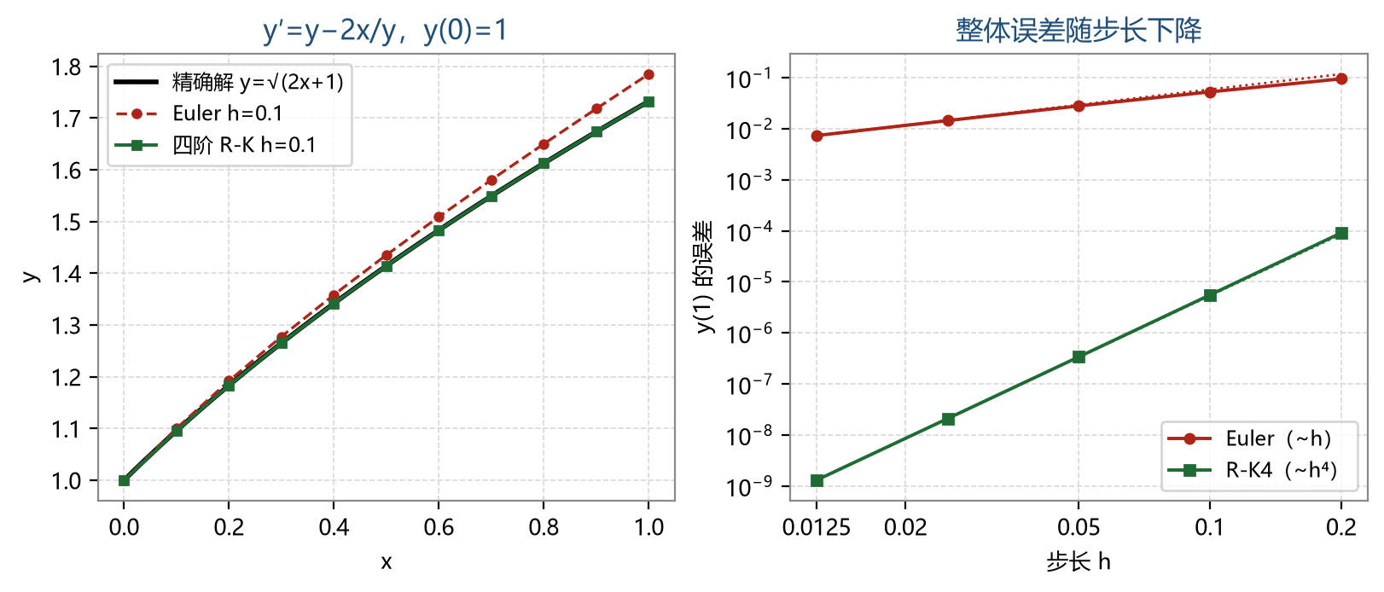
图7-1 左：y′=y−2x/y 的精确解与 Euler、四阶 R-K 数值解比较；右：误差随步长下降的阶数（~h 与 ~h⁴）

7.3 梯形法与欧拉预估-校正公式
用梯形求积近似积分项，得梯形公式：
$$y_{i+1}=y_{i}+\frac{h}{2}\left[f(x_{i},y_{i})+f(x_{i+1},y_{i+1})\right]$$
它是隐式方法（右端含 $y_{i+1}$），需要解方程组；几何意义是用两端斜率的平均值（平均斜率）代替一点斜率。
欧拉公式精度低、梯形公式是隐式，两者互补，联合使用即欧拉预估-校正公式：
$$\left\{\begin{matrix}\text{预估：} {\overset{‾}{y}}_{i+1}=y_{i}+hf(x_{i},y_{i}) \\ \text{校正：} y_{i+1}=y_{i}+\frac{h}{2}\left[f(x_{i},y_{i})+f(x_{i+1},{\overset{‾}{y}}_{i+1})\right]\end{matrix}\right.$$
当 $h$ 充分小时迭代收敛，一般只做一次校正即足够（精度与迭代到收敛相近，计算量小）。

7.4 龙格-库塔法

基本思想
用 $f$ 在若干点上的值的线性组合构造近似公式，使近似公式在 $(x_{i},y_{i})$ 处的泰勒展开式与真解 $y(x)$ 的泰勒展开式前面若干项重合，从而在不计算高阶导数的前提下提高阶数。即在 $[x_{i},x_{i+1}]$ 内多算几个点的斜率值 $K_{j}$，加权平均作为平均斜率：
yi+1=yi+j=1scjKjK1=hf(xi,yi), Kj=hfxi+ajh, yi+l<j​bjlKl

低阶 R-K 公式（$s=2$，三个方程、四个未知量，有无穷多解，统称二阶 R-K 公式，截断误差 $O(h^{3})$）
名称 | 公式
欧拉预估-校正（改进欧拉） | $y_{i+1}=y_{i}+\frac{K_{1}+K_{2}}{2}$，$K_{2}=hf(x_{i}+h, y_{i}+K_{1})$
二阶中点公式 | $y_{i+1}=y_{i}+K_{2}$，$K_{2}=hf\left(x_{i}+\frac{h}{2}, y_{i}+\frac{K_{1}}{2}\right)$
休恩（Heun）公式 | $y_{i+1}=y_{i}+\frac{1}{4}\left(K_{1}+3K_{2}\right)$，$K_{2}=hf\left(x_{i}+\frac{2h}{3}, y_{i}+\frac{2K_{1}}{3}\right)$（截断误差最小）

四阶标准 R-K 公式（最常用，截断误差 $O(h^{5})$）
$$\left\{\begin{matrix}y_{i+1}=y_{i}+\frac{1}{6}\left(K_{1}+2K_{2}+2K_{3}+K_{4}\right) \\ K_{1}=hf(x_{i}, y_{i}) \\ K_{2}=hf\left(x_{i}+\frac{h}{2}, y_{i}+\frac{1}{2}K_{1}\right) \\ K_{3}=hf\left(x_{i}+\frac{h}{2}, y_{i}+\frac{1}{2}K_{2}\right) \\ K_{4}=hf(x_{i}+h, y_{i}+K_{3})\end{matrix}\right.$$
四阶 Gill 公式（减少舍入误差，系数含 $\sqrt{2}$）：$y_{i+1}=y_{i}+\frac{1}{6}\left[K_{1}+(2−\sqrt{2})K_{2}+(2+\sqrt{2})K_{3}+K_{4}\right]$。
选阶须知：
- 截断误差阶数与每步计算 $K$ 的个数不成线性关系：$s=4$ 个 $K$ 值即可达到 4 阶精度；
- R-K 的推导基于泰勒展开，要求解有较好光滑性；当解光滑性差时，四阶 R-K 的精度可能反而不如低阶的欧拉预估-校正公式，此时应改用低阶公式并把 $h$ 取小；
- 当 $f$ 与 $y$ 无关时初值问题退化为定积分：欧拉公式即矩形公式、梯形公式即梯形公式、三阶库塔公式即辛普森公式，精度也相同。
典型例题：用四阶标准 R-K 公式解 $y^{′}=y−\frac{2x}{y}$，$y(0)=1$，$h=0.1$：$y_{1}=1.1111$、$y_{2}=1.2500$、$y_{3}=1.4286$、$y_{4}=1.6667$、$y_{5}=2.0000$（精确解 $y=\sqrt{2x+1}$，$y(0.5)=\sqrt{2}=1.41421…$ 数值列于课件表）。

7.5 局部截断误差、整体截断误差与阶
局部截断误差：在假设 $y_{i}=y(x_{i})$（第 $i$ 步以前计算精确）的前提下，记
$$R_{i}=y(x_{i+1})−y_{i+1}$$
若 $R_{i}=O(h^{p+1})$，则称该方法具有 $p$ 阶精度。步长越小、$p$ 越高，局部截断误差越小。
方法 | 局部截断误差 | 阶
欧拉法 | $O(h^{2})$，$\frac{h^{2}}{2}y^{″}(ξ)$ | 1 阶
梯形法 | $O(h^{3})$ | 2 阶
欧拉预估-校正 | $O(h^{3})$ | 2 阶
四阶标准 R-K | $O(h^{5})$ | 4 阶

整体截断误差：设 $y(x_{n})$ 为精确解、$y_{n}$ 为数值解（不计舍入误差），$ε_{n}=y(x_{n})−y_{n}$ 称为整体截断误差，它由各步局部误差传播累积而成。以欧拉法为例，由 Lipschitz 条件可得
$$|ε_{n+1}|≤e^{L(b−a)}|ε_{0}|+\frac{hM}{2L}\left(e^{L(b−a)}−1\right)$$
即整体误差由初始误差与局部截断误差两部分组成。当初始值精确时，欧拉法整体误差为 $O(h)$，比局部误差低一阶；当 $h→0$ 时 $y_{n}→y(x_{n})$，即欧拉法是收敛的。

7.6 数值稳定性
稳定性讨论误差（初始误差与舍入误差）在计算过程中是否被放大：若计算结果对误差不敏感则算法稳定，否则不稳定。由于 $f$ 一般复杂，通常用模型方程（试验方程）讨论：
$$y^{′}=λy (Re λ<0)$$

欧拉法
$$y_{i+1}=y_{i}+hλy_{i}=(1+λh)y_{i} ⇒ δ_{i+1}=(1+λh)δ_{i}$$
要求扰动不放大，即 $\left|\frac{δ_{i+1}}{δ_{i}}\right|≤1$，得
$$|1+λh|≤1 ⇒ −2≤λh≤0$$
故欧拉法是条件稳定的：$λ$ 的绝对值越大，允许的步长 $h$ 越小。
欧拉预估-校正公式同样是条件稳定的；梯形公式
$$y_{i+1}=y_{i}+\frac{λh}{2}\left(y_{i}+y_{i+1}\right) ⇒ \left|\frac{1+λh/2}{1−λh/2}\right|<1 (\text{对任意 }h>0\text{ 成立})$$
故梯形法是无条件稳定（绝对稳定）的。四阶标准 R-K 公式的实轴稳定区间为 $(−2.785,0)$，也是条件稳定。
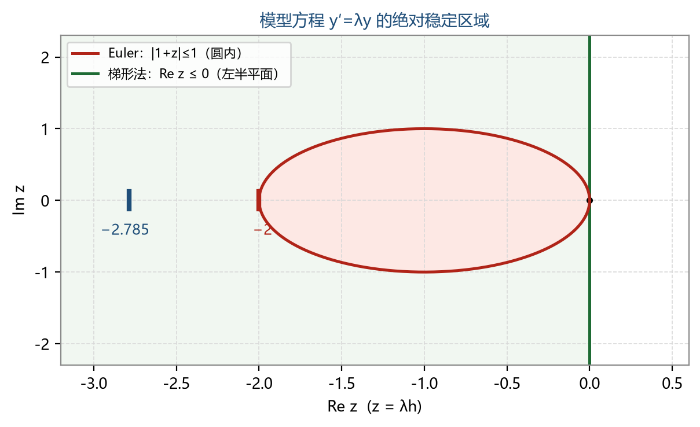
图7-2 模型方程的绝对稳定区域：Euler 为圆心(−1,0)半径1的圆，梯形法为左半平面，实轴上 R-K4 的界为 −2.785
单步法稳定性的定义：若 $y_{i}$ 有扰动 $δ_{i}$，由此引起以后各节点值的偏差 $δ_{j}$ 均满足 $|δ_{j}|≤|δ_{i}|$，则称该数值方法稳定。收敛性反映截断误差的影响，稳定性与步长 $h$ 密切相关：只有既收敛又稳定的方法才能放心使用。

7.7 线性多步法
计算 $y_{i+1}$ 时利用前面若干步的 $y$ 与 $y^{′}$ 值的线性组合，通式为
$$\sum_{j=0}^{r}{α_{j}}y_{n+j}=h\sum_{j=−1}^{r}{β_{j}}f_{n+j}$$
其中 $β_{−1}≠0$ 为隐式公式，$β_{−1}=0$ 为显式公式。

基于数值积分的构造法（阿当姆斯 Adams 公式）
将 $y^{′}=f(x,y)$ 在 $[x_{n−p},x_{n+1}]$ 上积分并对其中的积分用插值多项式近似，得到 Adams 公式；用外推（积分节点不含 $x_{n+1}$）得显式格式，用内插（含 $x_{n+1}$）得隐式格式：
名称 | 公式 | 类型
二步二阶 Adams 外推 | $y_{n+1}=y_{n}+\frac{h}{2}\left(3f_{n}−f_{n−1}\right)$ | 显式
三步三阶 Adams 外推 | $y_{n+1}=y_{n}+\frac{h}{12}\left(23f_{n}−16f_{n−1}+5f_{n−2}\right)$ | 显式
四步四阶 Adams 外推 | $y_{n+1}=y_{n}+\frac{h}{24}\left(55f_{n}−59f_{n−1}+37f_{n−2}−9f_{n−3}\right)$ | 显式
单步二阶 Adams 内插 | $y_{n+1}=y_{n}+\frac{h}{2}\left(f_{n+1}+f_{n}\right)$（即梯形公式） | 隐式
二步三阶 Adams 内插 | $y_{n+1}=y_{n}+\frac{h}{12}\left(5f_{n+1}+8f_{n}−f_{n−1}\right)$ | 隐式
三步四阶 Adams 内插 | $y_{n+1}=y_{n}+\frac{h}{24}\left(9f_{n+1}+19f_{n}−5f_{n−1}+f_{n−2}\right)$ | 隐式

四阶 Adams 预报-校正公式（重点记忆）：
$$\left\{\begin{matrix}\text{预报（显式）：} {\overset{‾}{y}}_{n+1}=y_{n}+\frac{h}{24}\left(55f_{n}−59f_{n−1}+37f_{n−2}−9f_{n−3}\right) \\ \text{校正（隐式）：} y_{n+1}=y_{n}+\frac{h}{24}\left(9f(x_{n+1},{\overset{‾}{y}}_{n+1})+19f_{n}−5f_{n−1}+f_{n−2}\right)\end{matrix}\right.$$
启动问题：四阶多步法计算 $y_{n+1}$ 需用到 ${y^{′}}_{n−1},{y^{′}}_{n−2},{y^{′}}_{n−3}$，不能由单个初值自行启动，实际中用同阶单步法（四阶 R-K）提供启动值 $y_{1},y_{2},y_{3}$。与同阶 R-K 相比，Adams 方法每步只算一次函数值，计算量小、公式简单、程序易实现。由于高阶插值存在龙格现象，Adams 公式阶数一般不超过 4 阶（$q≤4$）。

基于泰勒展开的构造法（待定系数法）
把通式右端各项在 $x_{n}$ 处泰勒展开，与精确解 $y(x_{n+1})$ 的展开式比较，令同幂次项系数相等，即可确定各系数。例：二步线性多步法既可构造三阶显式公式，也可构造四阶隐式公式；此法比数值积分法更灵活，能推导出积分法得不到的公式。
常用四阶公式：哈明（Hamming，隐式）公式、米尔尼（Milne，显式）公式，通常也组成预报-校正公式使用。

7.8 一阶方程组与高阶方程
高阶微分方程（组）通过引入新变量化为一阶方程组后统一求解。例：$y^{″}=f(x,y,y^{′})$，$y(0)=y_{0}$，$y^{′}(0)=y_{0^{′}}$，令 $z=y^{′}$，则
$$\left\{\begin{matrix}y^{′}=z, y(0)=y_{0} \\ z^{′}=f(x,y,z), z(0)=y_{0^{′}}\end{matrix}\right.$$
再按一阶方程组的各方法（欧拉、R-K、Adams 等）求解即可。

7.9 方法总表
方法 | 公式（简） | 阶 | 显/隐 | 稳定性
欧拉法 | $y_{i+1}=y_{i}+hf_{i}$ | 1 | 显 | 条件稳定 $−2≤λh≤0$
后退欧拉 | $y_{i+1}=y_{i}+hf_{i+1}$ | 1 | 隐 | 无条件稳定
梯形法 | $y_{i+1}=y_{i}+\frac{h}{2}(f_{i}+f_{i+1})$ | 2 | 隐 | 无条件稳定
欧拉预估-校正 | 预估+一次校正 | 2 | 显 | 条件稳定
四阶标准 R-K | 四个 K 加权平均 | 4 | 显 | 条件稳定（实轴区间 −2.785<hλ<0）
Adams 四阶预报-校正 | 55/24 与 9/24 系数公式 | 4 | 预报显+校正隐 | 条件稳定

附录A 复习指南与考点清单

A.1 考试形式与题型
依据课程复习提纲与历年试题，考试为闭卷（可携带计算器），重点考查"名词概念 + 公式默写 + 小型计算"三类能力。历年出现过的题型结构：
题型 | 典型结构 | 考查方式
名词解释 | 4 题 × 4 分 | 有效数字、最小二乘原理、样条函数、代数精度、事后误差估计、病态方程、Lax 定理、收敛阶等
填空题 | 6-8 题 × 3-5 分 | 误差限计算、二阶差商、有效数字、复化公式的节点数与步长、各方法的精度阶、迭代法与矩阵分解形式
简答讨论题 | 约 3 题 | 为什么用分段插值、样条边界条件、算法设计原则、牛顿-柯特斯与高斯公式的区别、牛顿法与弦截法的几何意义与区别、用冯·诺依曼法证明稳定性等
计算题 | 约 3 题 | 拉格朗日/牛顿插值、复化公式列式、牛顿迭代求根、高斯列主元消去、欧拉/预估校正/四阶 R-K 的差分格式与计算

A.2 名词解释速记
名词 | 一句话定义
有效数字 | 若近似值的绝对误差限是某一位的半个单位，该位到第一位非零数字共有 $n$ 位，则称有 $n$ 位有效数字
最小二乘原理 | 使观测值与拟合函数值之差的平方和 $Q=∑(φ(x_{i})−y_{i})^{2}$ 达到极小来确定拟合参数的准则
样条函数 | 分段三次多项式，在插值节点处函数值、一阶、二阶导数均连续（$S,S^{′},S^{″}$ 连续）的插值函数
代数精度 | 求积公式对任意次数不超过 $m$ 次的多项式精确成立、对某个 $m+1$ 次多项式不精确成立，则称具有 $m$ 次代数精度
事后误差估计 | 不预先估计节点数，用逐次分半前后两次的计算值之差估计误差，如 $I−T_{2N}≈\frac{1}{3}(T_{2N}−T_{N})$
病态方程组 | 系数矩阵或右端项的微小变化引起解的巨大变化（即条件数很大）的方程组
Lax 等价定理 | 对适定的初值问题，若差分格式相容，则稳定性与收敛性等价
$p$ 阶收敛 | 迭代误差满足 $lim\frac{|e_{k+1}|}{|e_{k}|^{p}}=c>0$ 的迭代法，$p$ 越大收敛越快
相容性 | 步长趋于零时差分方程趋近于微分方程（截断误差趋于零）
收敛性（差分格式） | 步长趋于零时差分解收敛于微分方程精确解
稳定性（差分格式） | 计算过程中误差累积保持有界
矩阵的相似变换 | 存在可逆阵 $P$ 使 $B=P^{−1}AP$，相似矩阵特征值相同
谱半径 | 迭代矩阵特征值模的最大值 $ρ(B)=max|λ_{i}|$，$ρ(B)<1$ 是迭代法收敛的充要条件
条件数 | $cond(A)=∥A∥∥A^{−1}∥$，是误差放大因子，越大越病态

A.3 高频简答题与要点
问题 | 答题要点
为什么用分段插值？ | 高次等距插值出现龙格现象（$n→∞$ 不收敛）；分段低次插值可保证一致收敛，且程序简单；代价是光滑性降低（分段线性仅连续，分段 Hermite 一阶光滑）
写出样条插值的边界条件 | 第一类（端点一阶导数已知）、第二类（端点二阶导数已知，$M_{0}=M_{n}=0$ 为自由边界）、第三类（周期边界）
减少误差传播与累积、提高稳定性，算法设计遵循什么原则？ | 防止大数吃小数（按从小到大累加）、避免相近数相减（变换公式）、避免小数作除数/大数作乘数、选用数值稳定的公式（递推方向）、减少运算次数
牛顿-柯特斯与高斯公式的区别 | 节点等距/非等距；区间封闭/不封闭；代数精度 $n$ 或 $n+1$ / $2n+1$；$n≥8$ 不稳定/任意 $n$ 稳定；节点不规则不能复用旧函数值
牛顿法与弦截法的几何意义与区别 | 牛顿法用切线、弦截法用割线代替切线；牛顿法需导数、单点弦截法需满足同样初值条件、双点弦截法初值要求低；牛顿法一阶个数 1、弦截法 2；收敛阶 2 与 1.618
用冯·诺依曼法证明稳定性的步骤 | 设单波解 $u_{j}^{n}=G^{n}e^{ikx_{j}}$ 代入差分方程 → 求出振幅放大因子 $G$ → 令 $|G|≤1$ 得到步长应满足的条件
单步法与多步法的区别 | 单步法只用 $y_{i}$（一个初值可启动、可变速）；多步法用前若干步值与导数值（需用同阶单步法启动）
显式方法与隐式方法的区别 | 右端是否含有未知的 $y_{i+1}$；隐式需迭代或解方程组，但往往稳定性更好
直接法与迭代法的区别 | 有限步得到精确解（不计舍入误差）/无穷序列逼近；适用低阶稠密/高阶稀疏
为什么列主元消去法优于顺序消去法 | 避免小主元作除数引起舍入误差急剧放大与有效数字损失；避免主元为零时消元无法进行
高斯-赛德尔收敛条件 | 迭代矩阵谱半径小于 1（充要）；严格对角占优或对称正定（充分）；松弛迭代需 $0<ω<2$

A.4 高频计算题清单
- 误差限四则运算、有效数字判定（第1章）；稳定递推方向的选择（如 $S_{n}=\frac{1}{n}−5S_{n−1}$ 反推）；
- 拉格朗日插值（含误差估计）、差商表与牛顿插值、三次样条（三弯矩法，解三对角方程）、最小二乘拟合（系数与残差）；
- 幂法迭代求主特征值；高斯列主元消去法；LU 分解/追赶法；条件数判断病态；
- 二分法（迭代次数、区间）、牛顿迭代（收敛条件、近似根）、弦截法；
- 复化梯形/辛普森列式与计算、龙贝格表、高斯-勒让德公式（区间变换）、三点/五点数值微分；
- 差分格式的截断误差与冯·诺依曼稳定性证明（平流方程 CFL 条件）；
- 欧拉/预估校正/四阶 R-K 公式的写法与推进一步计算；Adams 预报-校正。

A.5 易错辨析（来自课堂 Quiz 与作业评析）
说法 | 判断 | 解析
两个相近数相减必然使有效数字损失 | 对 | 相近数相减后结果的相对误差被放大，有效位数严重减少
计算机上将 1000 个数量级不同的数相加，结果与次序无关 | 错 | 大数吃小数；按从小到大累加可改善精度
插值多项式唯一，则表达式唯一 | 错 | 多项式唯一，但 Lagrange、Newton 等表达式形式不同、结果相同
节点等距、$n$ 越大 $L_{n}(x)$ 越接近 $f(x)$ | 错 | 龙格现象：高阶等距插值可能不收敛
节点越多，三次样条插值越接近原函数 | 对 | 样条插值收敛性好，加密节点可提高精度
拟合与插值的构造原理完全不同 | 对 | 插值要求过点、拟合要求误差平方和最小（超定方程的最小二乘解）
插值节点特别多时，用分段三次样条能减小误差提高精度 | 对 | 相比高阶 Lagrange、Bernstein 等方法更稳健
截断误差可通过增加泰勒展开项来减小 | 对 | 增加展开项提高阶数；减少步数、双精度则减小舍入误差
若 $A∼B$，$A$ 病态则 $B$ 病态 | 对（按课程判据） | 相似矩阵特征值相同；特征值相差大数量级即病态表现之一
病态与否与求解方法有关 | 错 | 病态是方程组固有性质，只取决于 $A$，与算法无关
稳定算法 + 良态问题一定得到好的近似解 | 错 | 还要考虑收敛速度与累积误差，慢收敛会造成误差放大
高精度运算可以改善病态问题的影响 | 错 | 只能减轻、不能消除病态影响
良态方程组用高斯消去法可以不选主元 | 不准确 | 小主元问题是算法本身的误差放大问题，与矩阵是否病态无关，仍可能失稳
牛顿法收敛阶高于定点迭代，因此收敛速度一定更快 | 错 | 取决于初值与是否为重根；重根时牛顿法退化为线性收敛
牛顿法有可能不收敛 | 对 | 初值不满足条件时可能发散或死循环
雅可比迭代法可用的必要条件是 $a_{ii}≠0$ | 对 | 否则迭代公式无法构造；顺序主子式非零是直接法消元的条件
主元素消去法中选择主元的目的是控制舍入误差 | 对 | 防止小主元引起的误差放大
高斯-赛德尔迭代是 SOR 迭代的特殊情形 | 不准确 | G-S 是 $ω=1$ 的松弛迭代；SOR 通常指 $1<ω<2$
$A$ 对称正定时雅可比迭代一定收敛 | 错 | 对称正定保证 G-S 与 $0<ω<2$ 的松弛迭代收敛，不能判定 Jacobi
$A$ 严格对角占优时 SOR 迭代一定收敛 | 不准确 | 严格对角占优 ⇒ Jacobi、G-S 收敛；低松弛 $(0<ω<1)$ 收敛
二分法一定收敛；有重根时一定收敛到重根 | 错 | 二分法要求区间端点函数值异号；偶重根附近不变号，方法失效

A.6 复习路线建议
1. 先过一遍第0章知识地图，明确每一章"解决什么问题、用什么工具"；
2. 按下述逻辑顺序串复习：误差（语言）→ 插值（基础）→ 拟合（超定问题）→ 线性代数（方程组与特征值）→ 非线性求根（迭代思想）→ 数值积分与微分（插值思想的应用）→ 差分与常微分方程（离散化与稳定性）；
3. 每章先默写核心公式，再做 1-2 道典型题（本资料各章"典型例题"）；
4. 考前重点过附录 B 的速查表与 A.5 的易错辨析。

附录B 公式与方法速查表

B.1 误差与稳定性
项目 | 公式 | 备注
绝对/相对误差 | $e^{*}=x−x^{*}$；$e_{r}^{*}=e^{*}/x^{*}$ | 误差限记 $ε^{*}$
加减法误差限 | $ε(x_{1}±x_{2})≤ε(x_{1})+ε(x_{2})$ | 绝对误差限相加
乘除法误差限 | $ε(x_{1}x_{2})≈|x_{2}|ε(x_{1})+|x_{1}|ε(x_{2})$；$ε\left(\frac{x_{1}}{x_{2}}\right)≈\frac{|x_{2}|ε(x_{1})+|x_{1}|ε(x_{2})}{|x_{2}|^{2}}$ | 相对误差限近似相加
有效数字 | 绝对误差限为某一位的半个单位，从该位到第一位非零数字共 $n$ 位 | 末尾 0 不可随意增减
稳定递推 | $S_{n−1}=\frac{1}{5}\left(\frac{1}{n}−S_{n}\right)$（反推缩小误差） | 正向递推 $e_{n}=(−5)^{n}e_{0}$ 发散

B.2 插值与拟合
项目 | 公式 | 备注
Lagrange 插值 | $L_{n}(x)=∑y_{k}l_{k}(x)$，lk=j≠k​x−xjxk−xj | 余项 $\frac{f^{(n+1)}(ξ)}{(n+1)!}ω_{n+1}(x)$
差商 | $f[x_{0},…,x_{k}]=\frac{f[x_{1},…,x_{k}]−f[x_{0},…,x_{k−1}]}{x_{k}−x_{0}}$ | 与节点次序无关；$f[x_{0}..x_{n}]=\frac{f^{(n)}(ξ)}{n!}$
Newton 插值 | $N_{n}(x)=f_{0}+\sum_{k=1}^{n}{f}[x_{0},…,x_{k}]\prod_{i=0}^{k−1}{(}x−x_{i})$ | 增点只多一项
Hermite 插值 | $H_{2n+1}=∑[α_{k}y_{k}+β_{k}y_{k^{′}}]$，$α_{k}=[1−2(x−x_{k})l_{k^{′}}]l_{k}^{2}$，$β_{k}=(x−x_{k})l_{k}^{2}$ | 余项 $\frac{f^{(2n+2)}(ξ)}{(2n+2)!}ω_{n+1}^{2}(x)$
三次样条三弯矩方程 | $μ_{k}M_{k−1}+2M_{k}+λ_{k}M_{k+1}=g_{k}$ | $μ_{k}=\frac{h_{k−1}}{h_{k}+h_{k−1}}$，$λ_{k}=\frac{h_{k}}{h_{k}+h_{k−1}}$
样条函数 | $S_{k}(x)=y_{k}+\left[\frac{y_{k+1}−y_{k}}{h_{k}}−\frac{(2M_{k}+M_{k+1})h_{k}}{6}\right](x−x_{k})+\frac{M_{k}}{2}(x−x_{k})^{2}+\frac{M_{k+1}−M_{k}}{6h_{k}}(x−x_{k})^{3}$ | 追赶法求解 $M_{j}$
切贝晓夫节点 | $x_{k}=cos\frac{2k+1}{2(n+1)}π$，区间变换 $t_{k}=\frac{a+b}{2}−\frac{a−b}{2}x_{k}$ | 边缘加密、削弱龙格
最小二乘法方程 | j​i​xij+kaj=i​yixik | 系数矩阵病态
拟合评估 | $Q=∑(φ−y_{i})^{2}$，$U=∑(φ−\overset{‾}{y})^{2}$，$R=\sqrt{U/(Q+U)}$ | $R$ 越接近 1 越好

B.3 线性方程组与特征值
项目 | 公式 | 备注
Gauss 消去运算量 | $MD=\frac{n^{3}+3n^{2}−n}{3}$ | Cramer 为 $n!(n^{2}−1)$
LU 分解 | $A=LU$；$Ly=b$ 前代、$Ux=y$ 回代 | 选主元时 $PA=LU$
Cholesky | $A=LL^{T}$（对称正定） | 约 $n^{3}/6$；$LDL^{T}$ 约 $n^{3}/4$
追赶法 | $α_{i}=b_{i}−a_{i}β_{i−1}$，$β_{i}=c_{i}/α_{i}$ | $0<|β_{i}|<1$，稳定；$5n−4$ 次运算
Jacobi 迭代 | xi(k+1)=1aiibi−j≠i​aijxj(k) | $B_{J}=D^{−1}(L+U)$
Gauss-Seidel | 立即使用新分量 $x_{j}^{(k+1)}$ | $B_{GS}=(D−L)^{−1}U$
SOR 迭代 | $x_{i}^{(k+1)}=(1−ω)x_{i}^{(k)}+ω{\tilde{x}}_{i}^{(k+1)}$ | 收敛必要条件 $0<ω<2$
收敛判据 | $ρ(B)<1$（充要）；$∥B∥<1$（充分） | 对角占优 ⇒ J、G-S 收敛；对称正定 ⇒ G-S 及 $0<ω<2$ 收敛
幂法 | $v_{k}=A^{k}v_{0}$；$λ_{1}≈(v_{k+1})_{i}/(v_{k})_{i}$ | 收敛速度由 $|λ_{2}/λ_{1}|$ 决定
反幂法 | 对 $A^{−1}$ 用幂法：$Av_{k}=u_{k−1}$ | 求按模最小特征值
范数 | ∥A∥1=maxji​|aij|；∥A∥∞=maxij​|aij|；$∥A∥_{2}=\sqrt{λ_{max}(A^{T}A)}$ | $ρ(A)≤∥A∥$
条件数 | $cond(A)=∥A∥∥A^{−1}∥$；$\frac{∥δx∥}{∥x∥}≤cond(A)\frac{∥δb∥}{∥b∥}$ | 病态判据

B.4 非线性方程求根
项目 | 公式 | 收敛/阶
二分法 | 区间减半，$|x^{*}−x_{k}|≤\frac{b−a}{2^{k+1}}$ | 必收敛，线性
定点迭代 | $x_{k+1}=φ(x_{k})$；条件 $|φ^{′}|≤L<1$ | 线性收敛
牛顿法 | $x_{k+1}=x_{k}−\frac{f(x_{k})}{f^{′}(x_{k})}$ | 平方收敛；重根降为线性
开方迭代 | $x_{k+1}=\frac{1}{2}\left(x_{k}+\frac{a}{x_{k}}\right)$（求 $\sqrt{a}$） | 牛顿法特例
单点弦截法 | $x_{k+1}=x_{k}−\frac{f(x_{k})}{f(x_{k})−f(x_{0})}(x_{k}−x_{0})$ | 线性收敛
双点弦截法 | $x_{k+1}=x_{k}−\frac{f(x_{k})}{f(x_{k})−f(x_{k−1})}(x_{k}−x_{k−1})$ | 超线性 $p≈1.618$
收敛阶定义 | $lim\frac{|e_{k+1}|}{|e_{k}|^{p}}=c$ | $p=1$ 线性；$p=2$ 平方

B.5 数值积分与数值微分
项目 | 公式 | 精度
梯形公式 | $T=\frac{b−a}{2}\left[f(a)+f(b)\right]$ | 1 次代数精度；$−\frac{(b−a)^{3}}{12}f^{″}$
辛普森公式 | $S=\frac{b−a}{6}\left[f(a)+4f(\frac{a+b}{2})+f(b)\right]$ | 3 次；$−\frac{(b−a)^{5}}{2880}f^{(4)}$
柯特斯公式 | $C=\frac{b−a}{90}\left[7f_{0}+32f_{1}+12f_{2}+32f_{3}+7f_{4}\right]$ | 5 次
复化梯形 | $T_{n}=\frac{h}{2}\left[f_{0}+2\sum_{k=1}^{n−1}{f_{k}}+f_{n}\right]$ | 误差 $∼h^{2}$
复化辛普森 | $S_{n}=\frac{h}{6}\sum_{k=0}^{n−1}{\left[f_{k}+4f_{k+\frac{1}{2}}+f_{k+1}\right]}$ | 误差 $∼h^{4}$
变步长递推 | $T_{2N}=\frac{1}{2}T_{N}+\frac{h^{′}}{2}∑f(x_{k+\frac{1}{2}})$ | 事后误差估计
龙贝格组合 | $S_{N}=\frac{4T_{2N}−T_{N}}{3}$；$C_{N}=\frac{16S_{2N}−S_{N}}{15}$；$R_{N}=\frac{64C_{2N}−C_{N}}{63}$ | $R$ 为 7 次代数精度
高斯-勒让德（$n=1$） | $\int_{−1}^{1}{f}≈f\left(−\frac{1}{\sqrt{3}}\right)+f\left(\frac{1}{\sqrt{3}}\right)$ | 3 次代数精度
区间变换 | $x=\frac{a+b}{2}+\frac{b−a}{2}t$ | 用于一般区间
差商公式 | 向前/向后 $O(h)$；中点 $\frac{f(x_{0}+h)−f(x_{0}−h)}{2h}$ 为 $O(h^{2})$ | 步长不宜过小
三点/五点求导 | $f^{″}(x_{1})≈\frac{f_{0}−2f_{1}+f_{2}}{h^{2}}$；五点公式 $O(h^{4})$ | 分段低次使用

B.6 差分方法与常微分方程
项目 | 公式 | 备注
一阶差分 | 前差/后差 $O(Δx)$；中央差 $\frac{u_{i+1}−u_{i−1}}{2Δx}$ 为 $O(Δx^{2})$ | Taylor 展开构造
二阶差分 | $u_{xx}≈\frac{u_{i+1}−2u_{i}+u_{i−1}}{Δx^{2}}$ | $O(Δx^{2})$
冯·诺依曼方法 | $u_{j}^{n}=G^{n}e^{ikx_{j}}$，令 $|G|≤1$ | 最常用稳定性判据
平流方程 CFL 条件 | 时间前差、空间后差：$0≤β=\frac{cΔt}{Δx}≤1$ | 时间前差、空间中央差亦需 $β≤1$
Lax 等价定理 | 适定 + 相容 ⇒（稳定 ⇔ 收敛） | 差分格式可用性判据
欧拉（显式） | $y_{i+1}=y_{i}+hf(x_{i},y_{i})$ | 1 阶；条件稳定 $−2≤λh≤0$
后退欧拉（隐式） | $y_{i+1}=y_{i}+hf(x_{i+1},y_{i+1})$ | 1 阶；无条件稳定
梯形公式 | $y_{i+1}=y_{i}+\frac{h}{2}\left[f_{i}+f_{i+1}\right]$ | 2 阶；无条件稳定
欧拉预估-校正 | ${\overset{‾}{y}}_{i+1}=y_{i}+hf_{i}$；$y_{i+1}=y_{i}+\frac{h}{2}\left[f_{i}+f(x_{i+1},{\overset{‾}{y}}_{i+1})\right]$ | 2 阶；条件稳定
四阶标准 R-K | $y_{i+1}=y_{i}+\frac{1}{6}\left(K_{1}+2K_{2}+2K_{3}+K_{4}\right)$，$K_{1}=hf(x_{i},y_{i})$，$K_{2}=hf(x_{i}+\frac{h}{2},y_{i}+\frac{K_{1}}{2})$，$K_{3}=hf(x_{i}+\frac{h}{2},y_{i}+\frac{K_{2}}{2})$，$K_{4}=hf(x_{i}+h,y_{i}+K_{3})$ | 4 阶；实轴稳定区间 $(−2.785,0)$
Adams 四阶预报-校正 | 预报 ${\overset{‾}{y}}_{n+1}=y_{n}+\frac{h}{24}\left(55f_{n}−59f_{n−1}+37f_{n−2}−9f_{n−3}\right)$；校正 $y_{n+1}=y_{n}+\frac{h}{24}\left(9f_{n+1}+19f_{n}−5f_{n−1}+f_{n−2}\right)$ | 4 阶；需 R-K 启动
局部截断误差 | 假设 $y_{i}=y(x_{i})$ 时 $R_{i}=y(x_{i+1})−y_{i+1}=O(h^{p+1})$ ⇒ $p$ 阶方法 | 阶数即精度

B.7 全课程方法一览（按问题类型）
问题 | 首选方法（课堂口径）
离散数据求非节点函数值 | 三次样条（光滑、收敛）或分段低次插值；理论最优节点用切贝晓夫零点
带误差数据的经验公式 | 最小二乘拟合（先看散点图选型，差商表定阶）
求矩阵部分特征值 | 幂法（主特征值）、反幂法（按模最小）
求实对称矩阵全部特征值 | 雅可比旋转法
求一般矩阵全部特征值 | QR 方法（先化 Hessenberg，可带原点位移）
低阶稠密方程组 | 列主元 Gauss 消去 / 选主元 LU；对称正定用 $LDL^{T}$；三对利用追赶法
高阶稀疏方程组 | Jacobi / Gauss-Seidel / SOR（先判收敛）
求非线性方程的单根 | 二分法隔离 + 牛顿法（或双点弦截法，若无导数）
求定积分 | 复化辛普森；高精度用龙贝格或高斯-勒让德
求函数表导数 | 三点/五点差分公式；非节点导数用样条求导
偏微分方程离散化 | 有限差分 + 冯·诺依曼稳定性分析（CFL 条件）
常微分方程初值问题 | 四阶标准 R-K（单步、自启动）；高精度长区间用 Adams 预报-校正

